مجلة التعليم في حالات الطوارئ

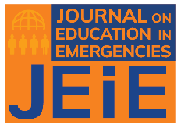

تطوير والمصادقة على صحة التقييم الدولي للتعلم الاجتماعي والعاطفي: دليل من اختبار تجريبي مع أطفال لاجئين سوريين في العراق

المؤلف (المؤلفون): نيكهيت داسا وأليسون كروبار

المصدر: *مجلة التعليم في حالات الطوارئ*، المجلد 7، العدد 2 (كانون الأول / ديسمبر 2021)، الصفحات 20-56 المنشورة من قبل: الشبكة المشتركة بين الوكالات للتعليم في حالات الطوارئ

URL الثابت: <http://hdl.handle.net/2451/63537>

DOI: <https://doi.org/10.33682/xdpq-bwp2>

**المراجع:**

هذا منشور مفتوح المصدر. التوزيع مجاني. يجب منح كل الفضل للمؤلفين على النحو التالي:

نيكهيت داسا وأليسون كروبار. 2021. "تطوير والمصادقة على صحة التقييم الدولي للتعلم الاجتماعي والعاطفي: دليل من اختبار تجريبي مع أطفال لاجئين سوريين في العراق." *مجلة التعليم في حالات الطوارئ* 7 (2): 20-56. https://doi.org/10.33682/xdpq-bwp2.

تنشر *مجلة التعليم في حالات الطوارئ (JEiE)* أعمالًا علمية وممارسة رائدة ومتميزة حول التعليم في حالات الطوارئ (EiE)، والتي تُعرَّف على نطاق واسع بأنها فرص تعليمية عالية الجودة لجميع الأعمار في حالات الأزمات، بما في ذلك تنمية الطفولة المبكرة، والتعليم الابتدائي والثانوي وغير الرسمي والتقني والمهني والتعليم العالي وتعليم الكبار.

حقوق النشر 2021، الشبكة المشتركة بين الوكالات للتعليم في حالات الطوارئ.

Creative Commons License

تم *ترخيص مجلة التعليم في حالات الطوارئ*، التي نشرتها [الشبكة المشتركة بين الوكالات للتعليم في حالات الطوارئ](https://inee.org/evidence/journal)، مرخصة بموجب [رخصة المشاع الإبداعي الدولية مع ذكر المصدر وعدم التعديل أو الاستخدام التجاري 4.0](https://creativecommons.org/licenses/by-nc/4.0/)، ما لم يذكر خلاف ذلك.

تطوير والمصادقة على صحة التقييم الدولي للتعلم الاجتماعي والعاطفي: دليل من اختبار تجريبي مع أطفال لاجئين سوريين في العراق

# نيكهيت داسا وأليسون كروبار

**ملخص**

*إن التركيز المتزايد على التعلم الاجتماعي والعاطفي للأطفال في سن الصف الابتدائي في السياقات الهشة المتأثرة بالصراعات يستلزم فهم الآثار التي تخلفها هذه البرامج. غير أن قلة المقاييس الصالحة والموثوقة لمهارات التعلم الاجتماعي والعاطفي في السياقات منخفضة الموارد والأزمات قد حد من توليد هذا الدليل. تم تطوير الأدوات القليلة التي لها خصائص نفسية قوية لاستخدامها في سياقات الموارد العالية؛ وغالبا ما تكون لها تكاليف استخدام، والحد من التكيف، والتركيز على البالغين كمستجيبين. ولمعالجة هذه الفجوة، قمنا بتطوير التقييم الدولي للتعلم الاجتماعي والعاطفي (ISELA)، وهو مقياس قابل للتكيف وخالي من التكلفة ومفتوح المصدر وقائم على الأداء لمفهوم الذات وإدارة الضغوط النفسية والمثابرة والتعاطف وحل الصراعات لدى الأطفال بين سن 6 و 12 عامًا. في هذه الدراسة، ركزنا على إثبات صحة ومصداقية التقييم الدولي للتعلم الاجتماعي والعاطفي (ISELA) عند استخدامه مع الأطفال اللاجئين السوريين في العراق. اختبرنا البنية الكامنة، وصلاحية المعيار، وموثوقية الاتساق الداخلي، وموثوقية المقدرين للتقييم الدولي للتعلم الاجتماعي والعاطفي (ISELA) مع 620 طفلًا سوريًا. تمكنا من إنشاء هيكل عامل أساسي نظريًا لجميع المهارات باستثناء المثابرة. يمكن استخدام التقييم الدولي للتعلم الاجتماعي والعاطفي (ISELA) بشكل موثوق من قبل مجموعات من المقيمين (Krippendorf’s alpha>.86) مع اتساق داخلي قوي (KR-20>.70). كانت النتائج التي توصلنا إليها فيما يتعلق بصحة المعيار واعدة ولكنها أولية؛ أظهرت الدرجات والتعرض للتهديدات الشخصية ارتباطًا إيجابيًا بمهارات التعلم الاجتماعية والعاطفية.*

تم تلقيها في 26 كانون الأول / ديسمبر 2019؛ تم تنقيحها في 2 شباط / فبراير 2021؛ تم قبولها في 2 آب / أغسطس 2021؛ نُشر إلكترونيًا في

كانون الأول / ديسمبر 2021.

*مجلة التعليم في حالات الطوارئ،* المجلد 7، العدد 2

حقوق النشر 2021، الشبكة المشتركة بين الوكالات للتعليم في حالات الطوارئ (INEE). ISSN 2518-6833

**المقدمة**

يمكن أن يكون للنزوح القسري بسبب النزاع المسلح آثار ضارة على النمو النفسي والاجتماعي للأطفال، وغالبًا ما يؤدي إلى مشاكل مثل القلق والاكتئاب والعنف بين الأشخاص واضطراب ما بعد الصدمة (مورجوس، ووردن، وجوبتا 2007؛ سميث وآخرون 2002؛ أوبدهياي، سريفاستافا، وبول 2017). حتى الأطفال الذين لا يتعرضون للعنف والفقد بشكل مباشر بسبب النزوح القسري يمكن أن يتأثروا سلبًا بالعلاقات العدوانية بين الأشخاص ونقص الموارد والترتيبات المعيشية المزدحمة (ميلر وراسموسن 2010). تكشف التطورات الأخيرة في علم النفس العصبي أن الأطفال الذين يتعرضون لمحنة شديدة غالبًا ما يعانون من استجابة نفسية للضغط الذي يغير كيفية معالجة أدمغتهم للمعلومات، والتي يمكن أن تؤثر سلبًا على قدرتهم على التعلم والازدهار (أندا وآخرون 2011). ومع ذلك، هناك أدلة أولية وواعدة على أن الأطفال الذين يعانون من المحن يمكن أن يظهروا مرونة نفسية اجتماعية وإنجازات أكاديمية ملحوظة عندما تتاح لهم فرص التعلم الاجتماعي والعاطفي (SEL)، وهي قدرة الأطفال على فهم وإدارة العواطف والشعور وإظهار التعاطف، وتطوير علاقات إيجابية (كاسيل 2015؛ أنغار وآخرون 2017؛ وينثروب وكيرك 2008). وقد أدى ذلك إلى انتشار البرامج (مكنات وآخرون 2018) في الدول المتضررة من النزاعات والدول الهشة (CAFS) والتي تركز على التعلم الاجتماعي والعاطفي (SEL). ومع ذلك، تتوفر معرفة محدودة حول تأثير هذه البرامج وعدد قليل فقط من الأدوات الصالحة والموثوقة تقيس مهارات التعلم الاجتماعي والعاطفي (SEL) للأطفال في الدول المتضررة من النزاعات والدول الهشة (CAFS). ولمعالجة هذه الفجوة، قمنا بتطوير التقييم الدولي للتعلم الاجتماعي والعاطفي (ISELA)، وهو مقياس قابل للتكيف وخالي من التكلفة ومفتوح المصدر وقائم على الأداء لمفهوم الذات وإدارة الضغوط النفسية والمثابرة والتعاطف وحل الصراعات لدى الأطفال بين سن 6 و 12 عامًا. في هذا البحث، نناقش الخصائص القياسية النفسية للتقييم الدولي للتعلم الاجتماعي والعاطفي (ISELA) عند استخدامها مع الأطفال اللاجئين الأكراد السوريين الذين يعيشون في العراق.

**التعلم الاجتماعي والعاطفي (SEL) في سياق النزوح القسري**

كان لبرامج التعلم الاجتماعي والعاطفي (SEL) تأثير إيجابي واضح على التحصيل الدراسي للأطفال (دورلاك وآخرون. 2011)، وقد تم ربطها أيضًا بتقليل تناقص الطلاب (وانج وآخرون. 2016)، ومشاكل السلوك، والاضطراب العاطفي لدى الأطفال في سن المدرسة (بايتون وآخرون 2008؛ تايلور وآخرون 2017). والأهم من ذلك، أن برامج التعلم الاجتماعي والعاطفي (SEL) فعالة بشكل خاص في حماية الأطفال الذين عانوا من محن شديدة ولديهم وصول محدود إلى الموارد الأخرى (جرينبيرج وآخرون 2017؛ جونز، جرينبيرج، وكراولي 2015). ومع ذلك، فقد أجريت معظم دراسات تأثير برنامج التعلم الاجتماعي والعاطفي (SEL) في سياقات عالية الموارد. في المراجعات السابقة والتحليلات الوصفية لتدخلات التعلم الاجتماعي والعاطفي (SEL) (دورلاك وآخرون 2011؛ بويرتا، فاليريو، وبرنال

2016؛ سكلاد وآخرون 2012)، أجريت 7% إلى 12% فقط من الدراسات خارج أمريكا الشمالية وأوروبا، ولم يركز أي منها على الدول المتضررة من النزاعات والدول الهشة (CAFS). أدت هذه الفجوة في معرفتنا بتأثيرات التعلم الاجتماعي والعاطفي (SEL) وبرامج التعليم الأخرى إلى قيام التعليم في قطاع الطوارئ بالدعوة إلى إجراء بحث أكثر قوة وصرامة يركز على تحديد تأثير هذه البرامج على نتائج الأطفال قصيرة الأجل وطويلة الأجل (بيردي وآخرون 2017).

تم بذل جهود حثيثة مؤخرًا لدراسة تأثير برامج التعلم الاجتماعي والعاطفي (SEL) في الدول المتضررة من النزاعات والدول الهشة (CAFS). وقد أظهرت هذه الدراسات ثلاثة تحديات رئيسية. أولاً، وجدوا أن البرامج لها تأثير محدود على مهارات التعلم الاجتماعي والعاطفي (SEL) لدى الأطفال. على سبيل المثال، وجدت تجربة عشوائية عنقودية صارمة لبرنامج تعلم القراءة في الفصل الدراسي العلاجي في جمهورية الكونغو الديمقراطية أن تأثيرها الفعّال إحصائيًا أو عمليًا على مهارات التعلم الاجتماعي والعاطفي (SEL) للأطفال كان محدودًا (أبير وآخرون 2017؛ تورينتي وآخرون 2019). حتى عندما كان للبرامج تأثير واضح على النمو النفسي والاجتماعي للأطفال، كانت الآثار محدودة. وجد تقييم لبرنامج "الكتابة من أجل التعافي" في غزة أن له تأثيرًا طفيفًا على أعراض الاكتئاب ولكن ليس له نتائج أخرى تتعلق بالصحة العقلية (لانج نيلسن وآخرون 2012). ثانيًا، كانت معظم الدراسات التي وجدت تأثيرًا واضحًا استكشافية. على سبيل المثال، ركز تقييم برنامج التربية النفسية في غزة على ستة عشر فصلاً دراسياً فقط في أربع مدارس (قوتة وآخرون 2012).

ثالثًا، ركزت دراسات تأثير التعلم الاجتماعي والعاطفي (SEL) في المقام الأول على النتائج البعيدة المتعلقة بعلم النفس المرضي عن طريق قياس القلق وأعراض الاكتئاب وأعراض الضغوط النفسية اللاحقة للصدمة والضيق النفسي. نظرية التغيير في معظم برامج التعلم الاجتماعي والعاطفي (SEL) هي أن هذه النتائج النفسية المرضية البعيدة تتأثر بمهارات التعلم الاجتماعي والعاطفي (SEL) الأكثر قربًا لدى الأطفال، مثل الوعي الذاتي وتبني وجهات النظر (تورينتي وآخرون 2019). ومع ذلك، نظرًا لتوفر الأدوات التي تم التحقق من صحتها جيدًا والتي تركز على الصحة العقلية للأطفال، فقد ركزت الأبحاث بشكل كبير على نتائج الصحة العقلية واستخدمتها كبديل لمهارات التعلم الاجتماعي والعاطفي (SEL) للأطفال. أحد المقاييس التي تُستخدم غالبًا في دراسات التعلم الاجتماعي والعاطفي (SEL) للأطفال في الدول المتضررة من النزاعات والدول الهشة (CAFS) هو استبيان مواطن القوة والصعوبات (SDQ)، وهو تقييم تم التحقق من صحته في العديد من الدول المتضررة من النزاعات والدول الهشة (CAFS) (ويرنر وآخرون 2004). تم تصميم استبيان مواطن القوة والصعوبات (SDQ) في المقام الأول كتقييم للصحة العقلية للأطفال (جودمان وجودمان 2009) وغالبًا ما يتم استخدامه لفحص الأطفال في برامج متفاوتة الشدة (جودمان 1997). ومع ذلك، فإن استخدامه كمقياس للتعلم الاجتماعي والعاطفي (SEL) للأطفال يعني أن البحث لا يركز على مهارات التعلم الاجتماعي والعاطفي (SEL) الفعلية للأطفال؛ إذا لم يتم تصميم الأداة لتحقيق الغرض المقصود منها، يمكن للبرامج اتخاذ قرارات خاطئة بشأن فعاليته (داسا 2019b).

# التحديات في قياس التعلم الاجتماعي والعاطفي (SEL)

يتمثل أحد التحديات التي تواجه الاستجابة للحاجة إلى مزيد من الأدلة على تأثيرات برامج التعلم الاجتماعي والعاطفي (SEL) في الدول المتضررة من النزاعات والدول الهشة (CAFS) في ندرة المقاييس الصالحة والموثوقة والممكنة. إذا أراد الباحثون التركيز على قياس مهارات التعلم الاجتماعي والعاطفي (SEL) للأطفال في الدول المتضررة من النزاعات والدول الهشة (CAFS)، فإنهم يواجهون حقيقة أن غالبية أدوات التعلم الاجتماعي والعاطفي (SEL) قد تم تطويرها في سياقات عالية الموارد. أشارت مراجعة حديثة (هال ودارلينج تشرشل 2016) إلى أنه، من بين 75 مقياسًا للتعلم الاجتماعي والعاطفي (SEL) تم تضمينها، تم تطوير معظمها في أمريكا الشمالية وتم استخدام الثلث فقط بلغة أخرى غير الإنجليزية. يتم التوسط في تنمية الطفل من خلال المعايير الثقافية والاجتماعية المحلية (سوبر وهاركنيس 1986)؛ وبالتالي، فإنه يختلف حسب الإعداد. جمع هنريش وزملاؤه (هنريش وهاين ونورينزايان 2010) النتائج من مجموعة من التخصصات لإظهار كيف يتم استخدام العينات المأخوذة في الغالب من المجتمعات الغربية والمتعلمة والصناعية والغنية والديمقراطية بشكل خاطئ لتقديم مطالبات عالمية. يتضمن هذا المطالبات حول المهارات النفسية والاجتماعية التي تستهدفها برامج التعلم الاجتماعي والعاطفي (SEL). وبافتراض أن سمات نمو الطفل الصحي تبدو متشابهة عبر سياقات متنوعة وقياسها ضمن هذه النماذج الغربية، فقد نحدد الجوانب المعيارية المحلية للتنمية مرضيًا بشكل غير صحيح. أو، على العكس من ذلك، قد لا نتمكن من تحديد علامات الضيق بين الأطفال في الدول المتضررة من النزاعات والدول الهشة (CAFS).

مصدر قلق إضافي هو أن عددًا قليلاً فقط من أدوات التعلم الاجتماعي والعاطفي (SEL) التي تم تطويرها في سياقات الموارد العالية تكون صالحة - أي أنها تقيس البنية المقصودة - والموثوقة - تقيس البنية نفسها باتساق. وجد هال ودارلينج - تشرشل (2016) أن 6 فقط من بين 75 مقياسًا تمت مراجعتها تفي بمقاييس الصلاحية والموثوقية. بينما تُبذل جهود متزايدة لتطوير مكتبة لأدوات التعلم الاجتماعي والعاطفي (SEL) صارمة من الناحية النفسية والتي يمكن استخدامها في الدول المتضررة من النزاعات والدول الهشة (CAFS) (فيران وفايس ياغودا ودولان 2019)، لا يزال هناك ندرة في المقاييس التي تم التحقق من صحتها جيدًا. وهذا يترك الباحثين الذين يدرسون برامج التعلم الاجتماعي والعاطفي (SEL) في الدول المتضررة من النزاعات والدول الهشة (CAFS) أمام خيارين. أولاً، تكييف واختبار صلاحية وموثوقية المقياس الذي تم تطويره في سياق الموارد العالية، ومحاولة مواءمة التركيبات والمهارات مع البرنامج الذي يتم تقييمه. ثانيًا، تطوير مقياس مخصص من البداية. يمثل كلا الخيارين تحديًا لأنهما يتطلبان استثمارًا كبيرًا للوقت والموارد (داسا 2019b). علاوة على ذلك، يجب على الباحثين الذين يقررون التكيف واختبار صلاحية وموثوقية مقياس تم تطويره في سياق الموارد العالية بشكل متكرر أن يأخذوا في الاعتبار حقيقة أن أدوات التعلم الاجتماعي والعاطفي (SEL) التي تثبت صحة وموثوقية قوية (هال ودارلينج تشرشل 2016) تتطلب غالبًا اشتراك أو يجب شراؤها، ومعظمها لديها حقوق نشر مقيدة لا تسمح للمستخدمين بوضع التقييم في سياقه بحرية.

قيد آخر مهم هو أن القليل من الأدوات التي تم التحقق من صحتها تجمع معلومات التعلم الاجتماعي والعاطفي (SEL) مباشرةً من الأطفال. المستجيبون لمعظم المقاييس التي تم التحقق من صحتها جيدًا لمهارات التعلم الاجتماعي والعاطفي (SEL) للأطفال في صفوف المدارس الابتدائية هم للقائمين على الرعاية أو المعلمون. في المراجعات السابقة لمقاييس التعلم الاجتماعي والعاطفي (SEL) (دينهام وجي وهامري 2010؛ هال ودارلينج تشرشل 2016)، جميع المقاييس التي تم تحديدها على أنها استجابات صالحة وموثوقة للقائمين على الرعاية أو المعلمين لتقييم مهارات الأطفال. بينما يمكن للقائمين على الرعاية والمعلمين تقديم معلومات هامة حول مهارات التعلم الاجتماعي والعاطفي (SEL) للأطفال، فإنهم غالبًا ما يقدمون معلومات مختلفة. لا يتاح للقائمين على الرعاية الفرصة لمقارنة الطفل في رعايتهم بعينة كبيرة من الأطفال، والمعلمين، الذين غالبًا ما يكون لديهم منظور محدود عن الأطفال في البيئات غير الأكاديمية، لا يعرفون دائمًا الأطفال جيدًا في بداية العام الدراسي عندما يتم جمع بيانات خط الأساس أو الاختبار الأولي (دارلينج تشرشل وليبمان 2016). تتفاقم صعوبة الحصول على تقارير صحيحة وموثوقة من المعلمين في الدول المتضررة من النزاعات والدول الهشة (CAFS)، حيث يصعب الحفاظ على إبقاء المعلمين (رينج وويست 2015). على الرغم من وجود مقاييس التعلم الاجتماعي والعاطفي (SEL) التي تم الإبلاغ عنها من قبل الأطفال، إلا أنها لم يتم تصنيفها على أنها صالحة وموثوق بها على نطاق واسع.

لإجراء بحث أكثر صرامة حول تأثيرات برامج التعلم الاجتماعي والعاطفي (SEL) على تعلم وتنمية الأطفال الذين يعيشون في الدول المتضررة من النزاعات والدول الهشة (CAFS)، يجب علينا تصميم دراسات قوية تستخدم التقييمات التي تقيس مهارات التعلم الاجتماعي والعاطفي (SEL) القريبة للأطفال بشكل موثوق وصحيح. سيكون من المفيد بشكل خاص إذا تم تصميم هذه الأدوات لجمع البيانات مباشرة من الأطفال في الدول المتضررة من النزاعات والدول الهشة (CAFS) والسماح للمستخدمين بتكييف الأدوات مفتوحة المصدر ووضعها في سياق حسب الحاجة.

# تطوير مقياس جديد لمهارات التعلم الاجتماعي والعاطفي (SEL)

في منتصف عام 2015، كانت منظمة إنقاذ الطفولة تبحث عن مقاييس لمساعدتهم على فهم الآثار المترتبة على محفظتها المتنامية من برامج التعلم الاجتماعي والعاطفي (SEL) على الأطفال في سن المدرسة الابتدائية في سياقات الأزمات وقلة الموارد. بعد مراجعة الأدوات المتاحة ومواجهة التحديات الموضحة أعلاه، شرع فريق البحث في عملية تطوير مقياس التعلم الاجتماعي والعاطفي (SEL). أولاً، أجرينا مراجعة داخلية لتحديد المهارات التي يجب علينا تقييمها. ركزت هذه المراجعة ليس فقط على برامج منظمة إنقاذ الطفولة ولكن أيضًا على متطلبات الكفاءة في خطط التعليم الوطنية (على سبيل المثال، تشيروا ونايدو 2014؛ وزارة التعليم والرياضة 2010)، إرشادات حول تطوير معايير التعلم الاجتماعي والعاطفي (SEL) (على سبيل المثال، زنسر وويسبرغ ودوزنبري 2013)، والمؤلفات الموجودة حول التعلم الاجتماعي والعاطفي (SEL) للأطفال. وقد قادنا هذا إلى تحديد خمس مهارات - مفهوم الذات، وإدارة الضغوط النفسية، والمثابرة، والتعاطف، وحل الصراعات. حددنا أيضًا مهارات أخرى، مثل التعرف على المشاعر وتنظيم المشاعر وعقلية النمو، لكننا لم ندرجها في

مبادرة القياس لأنها لم تكن جزءًا صريحًا من برامج منظمة إنقاذ الطفولة للأطفال الذين تتراوح أعمارهم بين 6 و 12 عامًا.

قمنا بعد ذلك بمراجعة خلاصة وافية لمقاييس التعلم الاجتماعي والعاطفي (SEL) من سياقات الموارد العالية (دينهام وآخرون 2010؛ هاجرتي وآخرون 2010) لتحديد التعديلات والإضافات الممكنة لأداة جديدة. بين عامي 2016 و 2019، اختبرنا عدة أنواع وطرائق مختلفة للأسئلة للأطفال - مقاييس من نوع ليكرت، ومقاييس تناظرية بصرية، ومقالات صغيرة، وعناصر قائمة على الأداء - في جمهورية الكونغو الديمقراطية ومصر وهايتي والعراق والأردن كينيا والمكسيك وجنوب السودان وتنزانيا وسوريا وتايلاند وأوغندا (الشبكة المشتركة بين الوكالات للتعليم في حالات الطوارئ (INEE) والمناهج البيئية للتعلم العاطفي الاجتماعي (EASEL) 2020). لقد استخدمنا ثلاثة معايير أثناء هذه العملية التكرارية:

* صلاحية المحتوى: هل كانت المهارات منطقية بالنسبة لموظفي البرنامج وهل اعتقدوا أن العناصر قد استوعبت بشكل مُرضٍ أبعاد المهارات في سياقها؟
* موثوقية الاتساق الداخلي: هل العناصر التي تقيس نفس المهارة تفعل ذلك بطريقة متسقة؟
* القابلية للتطبيق: هل كان المقياس سهل التكيف والاستخدام، وهل كانت النتائج مفهومة لموظفي البرنامج؟

على سبيل المثال، تضمنت النسخة الأولى التي طورناها (تم اختبارها في المكسيك وتايلاند) مزيجًا من الأسئلة من نوع ليكرت ومهام الحكم على الموقف. لم يكن لأسئلة ليكرت اتساق داخلي قوي، ولاحظ الموظفون أن الأطفال يعانون من فئات الأجوبة ("ليس مثلي على الإطلاق" إلى "مثلي كثيرًا"). في الواقع، هناك دليل على أن استخدام الأسئلة من نوع ليكرت قد لا يكون مناسبًا للأطفال الصغار، لأنها تتطلب تكيفًا واختبارًا وتدريبًا مسبقًا (ميلور ومور 2014؛ رويين 1985). استخدمت مهام الحكم على الموقف، التي تم تصميمها لقياس التعاطف، نظرية سلمان (2003) لمرحلة تبني وجهات النظر لتقييم ترتيب أجوبة الأطفال لقصص الصراع بين الأشخاص. ومع ذلك، لاحظ موظفو البرنامج أن هذه العناصر كان من الصعب تكييفها ولم تكن ذات صلة بالسياق. أدى هذا التصميم والاختبار التكراري اللذان تم إجراؤهما بين عامي 2016 و 2019 إلى تطوير التقييم الدولي للتعلم الاجتماعي والعاطفي (ISELA)، والذي يصف تطوير خمس مهارات التعلم الاجتماعي والعاطفي (SEL) في الأطفال الذين تتراوح أعمارهم من 6 إلى 12 عامًا: مفهوم الذات وإدارة الضغوط النفسية والمثابرة والتعاطف وحل الصراعات. تم تصميم التقييم الدولي للتعلم الاجتماعي والعاطفي (ISELA) لتكون أداة بدون اشتراك يمكن تكييفها واستخدامها في جهود مراقبة وتقييم البرنامج في سياقات الأزمات وقلة الموارد (داسا 2019a).

**الطرق**

تستضيف العراق حوالي 250,000 من النازحين السوريين قسرًا، ولا سيما الذين يعتبرون أكراد عرقيًا (منصة الحلول الدائمة 2019). أدى الصراع المطول في سوريا إلى تعرض الأطفال للعنف الشديد والحرمان، الأمر الذي أدى في كثير من الأحيان إلى مشاكل اجتماعية وعاطفية وسلوكية. وفي دراسة عن الأطفال السوريين النازحين الذين يعيشون في العراق، قال ما يقرب من نصف الأطفال الذين تمت مقابلتهم إنهم شاهدوا الموت العنيف لأحبائهم؛ أبلغ 90 بالمائة من هؤلاء الأطفال عن شعورهم بالضيق بسبب هذا الفقد (بروفي 2017). عزا القائمون على الرعاية للأطفال اللاجئين هذه الزيادة في سلوكهم المخيف والعصبي، فضلاً عن العدوانية المتزايدة، وإساءة استخدام المواد كوسيلة للتأقلم، وتطوير عوائق في النطق، على تعرضهم للنزوح القسري العنيف (مكدونالد وآخرون 2017). في النصف الأخير من عام 2018، واستجابة للضغوط المتزايدة لتقديم الخدمات للأطفال النازحين في العراق، بدأت منظمة إنقاذ الطفولة المرحلة الثانية من مشروع التعليم وحماية الطفل القائم على المدارس في محافظات دهوك ونينوى وديالى. ركزت دراستنا، التي تم تضمينها في المدارس الابتدائية التي كانت جزءًا من هذا المشروع، على إثبات صحة وموثوقية التقييم الدولي للتعلم الاجتماعي والعاطفي (ISELA) عند استخدامها مع الأطفال اللاجئين السوريين الذين يعيشون في العراق. أجبنا على الأسئلة البحثية التالية:

* صلاحية البنية: ما مدى جودة المتغيرات المرصودة التي تنبأ بها بنيات التعلم الاجتماعي والعاطفي (SEL) الأساسية؟
* صلاحية المعيار: إلى أي مدى ترتبط مهارات التعلم الاجتماعي والعاطفي (SEL) بالمتغيرات التي نتصور أنها يجب أن تكون لها علاقة قوية بها؟
* موثوقية الاتساق الداخلي: ما مدى ارتباط العناصر التي تقيس كل مهارة من مهارات التعلم الاجتماعي والعاطفي (SEL) بالعناصر الأخرى التي تقيس تلك المهارة؟
* موثوقية المقدرين: ما هو مستوى الاتفاق في تصنيف العناصر بين مختلف المقيّمين؟

# تصميم البحث

كشفت المناقشات الأولية مع طاقم البرنامج أن معظم الأطفال اللاجئين السوريين الذين كانوا سيشاركون في هذه الدراسة يجيدون اللهجة الكردية السورية بطلاقة وليس العربية. اللهجة الكردية السورية التي تحدث بها هؤلاء الأطفال في كثير من الأحيان لم تكن مكتوبة؛ حتى المقيّمين الشباب والبالغين واجهوا صعوبة في قراءة النص. ومن هنا قررنا ترجمة التقييم الدولي للتعلم الاجتماعي والعاطفي (ISELA) إلى لغة عربية عامية في بلاد ما بين النهرين وأن يكون لدينا 20 مقيمًا ثنائي اللغة يديرون الأداة للأطفال باللهجة الكردية السورية.

يمكن أن يكون لهذه الترجمة في الموقع ردود متحيزة أو متغيرة إذا طرح المقيمون أسئلة باستخدام صياغة مختلفة، لذلك للحد من هذه الاختلافات، ناقش المقيّمون الترجمة الكردية أثناء التدريب وتوصلوا إلى توافق في الآراء بشأن الصياغة. أثناء جمع البيانات في شباط / فبراير 2019، أشرف قائد فريق مدرب على كل فريق لجمع البيانات مكون من خمسة أفراد. وقد وافقت لجنة مراجعة الأخلاقيات في منظمة إنقاذ الطفولة على هذه الدراسة. حصل القائمون بالمقابلات على موافقة مستنيرة من القائمين على الرعاية وموافقة الأطفال قبل جمع البيانات.

العينة

ركزت هذه الدراسة على المدارس العشر في دهوك التي خدمت فقط الأطفال السوريين اللاجئين. استخدمنا الخطأ التربيعي لمتوسط ​​الجذر للتقدير التقريبي (RMSE) لحجم عينة التقريب (ماكالوم وبراون وسوجاوارا 1996؛ بريشر وكوفمان 2006) لتقدير العينة المطلوبة، مع مراعاة درجات الحرية لكل نموذج تحليل العامل من المستوى الأول والمستوى الثاني. بناءً على افتراضاتنا (alpha = .05، power = .80، RMSEA للتوزيع البديل = .05، وRMSEA للتوزيع الفارغ = .02)، كنا بحاجة إلى جمع البيانات من 500 طفل على الأقل. في كل مدرسة من المدارس العشر، تم أخذ عينات عشوائية لثمانية فتيان وثماني فتيات من كل فصل دراسي للصفوف 1-4. بعد إبعاد الأطفال الذين لم يوافقوا وبسبب قلة أحجام الفصول الدراسية في بعض المدارس (حيث قام العدادون بتقييم جميع الأطفال)، انتهى بنا الأمر بعينة من 620 طفلاً. في الجدول 1 نوضح الخصائص الديموغرافية لعينتنا.

*جدول 1:* الخصائص الديموغرافية لأطفال اللاجئين السوريين من دهوك، العراق، مدرجة في نموذج القياس النفسي للتعلم الاجتماعي والعاطفي (ISELA)

|  |  |
| --- | --- |
| الإحصائيات السكانية | العدد = 620 |
| أنثى | 49% |
| العمر (متوسط السنوات) | 9 |
| الصف 1 | 26% |
| الصف 2 | 25% |
| الصف 3 | 25% |
| الصف 4 | 24% |
| اللغة الأم الكردية | 92% |
| اللغة الأم العربية | 13% |
| متعدد اللغات | 5% |
| الخدمات التعليمية التكميلية (SES) (متوسط 9 عناصر أسرية) | 6 |
| المخاطر (متوسط 7) | 1.2 |
| التهديدات الشخصية (متوسط 10) | 3.5 |

الأداة

يقيس تقييم التعلم الاجتماعي والعاطفي الدولي (ISELA) خمس مهارات للتعلم الاجتماعي والعاطفي (SEL) - مفهوم الذات، وإدارة الضغوط النفسية، والمثابرة، والتعاطف، وحل الصراع - مع المعلومات المستمدة من ست مهام فرعية.

**مفهوم الذات** هو معتقدات الأطفال في مهاراتهم وقدراتهم على تحقيق الأهداف الحالية والمستقبلية (باندورا 2006). في الإصدار الأول من التعلم الاجتماعي والعاطفي الدولي (ISELA) (تم اختباره في عام 2016)، أنشأنا استبيانًا من نوع ليكرت لقياس قدرة الأطفال المتزايدة على الاستقلال والثقة في أنشطتهم اليومية، باستخدام إرشادات باندورا (2006) لتطوير مقاييس مفهوم الذات. ومع ذلك، فإن هذه العناصر من نوع ليكرت أظهرت اتساقًا داخليًا ضعيفًا. علاوة على ذلك، أشار الزملاء العاملون مع الأطفال اللاجئين في تايلاند والأردن إلى أن عملهم يركز على مساعدة الأطفال في الحصول على رؤية مستقبلية لأنفسهم لأن هذا يمثل تحديًا كبيرًا للأطفال الذين عملوا معهم. بالنظر إلى الأدبيات الواسعة حول مفهوم الأطفال العام والخاص بالمجال الذاتي والكفاءة الذاتية (بونغ وسكالفيك 2003)، فقد أسسنا قياس التعلم الاجتماعي والعاطفي الدولي (ISELA) لمفهوم الذات على توجه الأطفال في المستقبل (ماركوس ونوريوس 1986)؛ أي رؤيتهم "للذات التي نتخيل أنفسنا نصبح عليها في المستقبل، والذوات التي نأمل أن نصبح عليها، والذوات التي نخشى أن نصبح عليها، والأنفس التي نتوقع تمامًا أن نصبح عليها" (أويسرمان وفريبيرج 2006، 4). أثناء إدارة التعلم الاجتماعي والعاطفي الدولي (ISELA)، يُطلب من الأطفال الرسم والتفكير في شخصين في المستقبل وتحديد حاجز ودعم لكل منهما (ستة عناصر: J3-J8). تعكس درجات المقيّمين ما إذا كان بإمكان المشاركين تخيل المستقبل والتعبير عما قد يدعمهم أو يمنعهم من تحقيق ذلك المستقبل.

**إدارة الضغوط النفسية** هي الاستخدام الواعي للمهارات والموارد الشخصية للحد من آثار الضغوط المزمنة و/أو الشدائد الحادة (روتر 1981). نظرًا لأن معظم برامج التعلم الاجتماعي والعاطفي (SEL) في منظمة إنقاذ الطفولة ركزت على تعليم الأطفال استراتيجيات واضحة لإدارة الضغوط النفسية (مثل التنفس من البطن أو العد إلى عشرة)، فإن المهمة الفرعية (ثلاثة عناصر: D1-D3) تطلب من الأطفال تحديد الاستراتيجيات التي يستخدمونها للتهدئة في حالة الغضب أو الانزعاج. تعكس درجات المقيّمين ما إذا كان الطفل يمكنه تحديد ما يصل إلى ثلاث استراتيجيات مناسبة وغير مدمرة لإدارة الضغوط النفسية. إذا لم يتمكن الطفل من تحديد استراتيجية واحدة مناسبة، فلن يُطلب منه استراتيجيات إضافية.

**المثابرة** تشير إلى قدرة الطفل على الاستمرار في المهمة على الرغم من الانتكاسات وصعوبة إكمال المهمة (فون كولين، وتسوكاياما، ودوكوورث 2014). في سياق مهارات التعلم الاجتماعي والعاطفي (SEL)، يشير إلى قدرة الطفل على تحفيز نفسه / نفسها لمواصلة الانخراط في علاقات اجتماعية صعبة ومعقدة. المهمة الفرعية للمثابرة على التعلم الاجتماعي والعاطفي الدولي (ISELA) (أربعة عناصر: F1-F4) تطلب من الأطفال رسم أربعة أشكال هندسية متزايدة

الصعوبة باستخدام يدهم التي لا يستخدمونها عادةً. بعد 20 و 40 ثانية من كل نشاط من أنشطة الرسم الأربعة، يسأل المقيّم الطفل إذا كان يريد التوقف والانتقال إلى المهمة الفرعية التالية. لا تعكس درجات المقيّمين دقة رسم الطفل ولكن قدرتهم على الاستمرار مع كل رسم لمدة 60 ثانية؛ إذا طلب الطفل التوقف، فلن تظهر له الأشكال الهندسية اللاحقة.

**التعاطف** هو القدرة على النظر من منظور الأفراد الآخرين، وفهم ردود أفعالهم العاطفية، ودمج ذلك في التفاعلات المرغوبة اجتماعيًا (سلمان 2003). المهمة الفرعية للتعاطف (10 عناصر: E1-E10) تطلب أولاً من المشاركين التعرف على الحزن (E1) والغضب (E6) في صور طفلين. تم اقتباس E1 و E6 من تقييم مهارات المشاعر لدى الأطفال (شولتز، وإيزارد، وبير 2004). يُطلب من المشاركين بعد ذلك وصف أربعة أشياء (E2، E3، E7، E8) يمكنهم فعلها لجعل الطفل الحزين / الغاضب يشعر بتحسن - تكييف لتقييم التنمية الدولية والتعلم المبكر  
 (بيساني، بوريسوفا، ودود 2018)، قبل أن يُطلب منك تفسير نوايا الطفل الذي تسبب أفعاله (مثل الدفع أو سكب الماء) في شعور الطفل الأصلي بالحزن / الغضب. تم تطوير العناصر الأربعة الأخيرة (E4، E5، E9، E10) لقياس التحيز العدائي، وهو ميل الأطفال إلى عزو النية العدائية إلى الاستفزازات الغامضة. نحن نفترض أن هذه العناصر الأربعة تقيس حل الصراع، لأن الأطفال الذين ينسبون النية العدائية إلى الاستفزازات الغامضة يميلون إلى التفاوض على حلول عدوانية للنزاع بين الأشخاص (دودج وآخرون 2015).

**حل الصراع** يشير إلى الاستراتيجيات والأساليب التي يستخدمها الأطفال للتفاوض السلمي على الخلافات الشخصية مع أقرانهم (ليميرايز وأرسنيو 2000). يتم تقييم حل الصراع من خلال تفسير الأطفال لمقالة الصراع الشخصية (أربعة عناصر: G1-G4)، بجانب العناصر الأربعة من مهمة التعاطف الفرعية. يُطلب من المشاركين تسمية شيئين سيفعلونهما إذا كانوا يلعبون بلعبة ويطلب طفل آخر اللعب بنفس اللعبة. ثم يُطلب منهم تسمية شيئين سيفعلونه إذا أخذ الطفل الآخر اللعبة منهم دون أن يطلب وبدأ اللعب بها. تم تعديل عناصر المهام الفرعية لحل الصراع من تقييم التنمية الدولية والتعلم المبكر (بيساني وآخرون 2018) ومهمة المواقف الصعبة (دينهام وآخرون 2013).

**العلاقات** تركز على الأفراد الذين يشكلون جزءًا من الشبكة الاجتماعية للطفل. لا تقيس المهمة الفرعية للعلاقة مهارة التعلم الاجتماعي والعاطفي (SEL) محددة، ولكن من المفترض أن يتم تحميل عناصر من هذه المهمة الفرعية على قياس أربعة من مهارات التعلم الاجتماعي والعاطفي (SEL) الخمسة الموضحة أعلاه. أثناء المحادثات السابقة حول صلاحية محتوى التعلم الاجتماعي والعاطفي الدولي (ISELA)، لاحظ زملاء البرنامج أن العناصر من المهام الفرعية لمهارة التعلم الاجتماعي والعاطفي (SEL) (الموضحة أعلاه) لم تلتقط المهارة بشكل كافٍ.

مكنتنا إضافة عناصر من المهمة الفرعية للعلاقة من توسيع الأبعاد القابلة للقياس لهذه المهارات. في المهمة الفرعية للعلاقة، يُطلب من المشاركين وصف حجم شبكتهم الاجتماعية، بما في ذلك الأسرة والأقران والبالغون في المجتمع. لكل نوع من الأفراد في شبكتهم الاجتماعية، يُسأل المشاركون عما إذا كانوا يتحدثون إلى شخص ما عندما يكون حزينًا (إدارة الضغوط النفسية)، ويمكنهم طلب المساعدة عند العمل على شيء صعب (المثابرة)، ومعرفة متى يشعر شخص ما في شبكتهم الاجتماعية حزين (تعاطف)، ويمكنه طلب المساعدة في مشكلة مع أحد الأقران (حل الصراع).

# تكييف لتقييم التنمية الدولية والتعلم المبكر

جميع الأسئلة في تقييم التعلم الاجتماعي والعاطفي الدولي (ISELA) لها خيار إجابة ثنائي: صحيح / غير صحيح أو مناسب / غير مناسب. يقدم المشاركون إجابات مفتوحة، ويقوم المقيِّمون بتحديد الإجابات على أنها مناسبة أو غير مناسبة أثناء جمع البيانات. تم إجراء هذا الترميز في الموقع لسببين. أولاً، حسّن جدوى جمع البيانات. في الإصدارات المبكرة من تقييم التعلم الاجتماعي والعاطفي الدولي (ISELA)، قمنا بجمع ردود المشاركين الفعلية على بعض الأسئلة وقمنا بترميزها لاحقًا. ومع ذلك، من خلال الاستثمار في تدريب المقيمين، تمكنا من تقليل الوقت والموارد اللازمة لتسجيل التقييم، وبالتالي تحسين الجدوى. ثانيًا، نظرًا للطبيعة المعيارية لمهارات التعلم الاجتماعي والعاطفي (SEL)، يعمل ترميز الاستجابة المفتوحة على تحسين قدرة تقييم التعلم الاجتماعي والعاطفي الدولي (ISELA) على التكيف. في كل سياق جديد، يطور فريق البحث قائمة بخيارات الاستجابة المناسبة اجتماعيًا وسياقيًا وغير المناسبة. في العراق، وضع فريق البرنامج من منظمة إنقاذ الطفولة القائمة الأولى لخيارات الاستجابة المناسبة وغير المناسبة للمهام الفرعية لإدارة الضغوط النفسية والتعاطف وحل الصراع. أضاف المقيّمون، الذين كانوا بالغين من نفس المجتمع مثل الأطفال، إلى هذه القائمة أثناء التدريب. بعد اختبار ميداني لمدة يوم واحد مع الأطفال (والذي لم يتم تضمينه في العينة النهائية)، نقّح المقيّمون القائمة.

نظرًا لارتفاع معدل التعرض للشدائد بين الأطفال السوريين النازحين قسرًا، فقد قمنا بتضمين أسئلة حول عوامل الخطر الثمانية التالية:

1. هل سبق لك أن عملت لكسب المال لإعالة أسرتك؟
2. هل اضطررت يومًا إلى التغيب عن المدرسة لمدة تزيد عن شهر واحد؟
3. هل اضطررت يومًا إلى مغادرة منزلك لأنه لم يكن آمنًا؟
4. هل سبق لك أن عشت في منزل يتعاطى فيه شخص بالغ المخدرات بانتظام؟
5. هل سبق أن عشت في منزل صاح فيه الناس أو صرخوا؟
6. هل سبق لك أن عشت في منزل حيث يدفع الناس شيئًا أو يصفعونه أو يرمون به؟
7. هل شعرت يومًا بالجوع بسبب عدم وجود ما يكفي من الطعام؟
8. هل سبق لك أن ترك أحد أفراد أسرتك المنزل لأكثر من ستة أشهر؟

وبعد ذلك، ولمعرفة طبيعة التهديدات الشخصية التي قد تكون قد تعرضت لها، سألنا الأطفال عما إذا كان أي مما يلي قد حدث في مدرستهم في الأسبوع السابق:

1. هل شعرت بالخوف؟
2. هل شعرت بالخوف وأنت في طريقك إلى المدرسة؟
3. هل قام طفل بمضايقة طفل آخر؟
4. هل ترك طفل طفلاً آخرًا؟
5. هل قال أي شخص شيئًا سيئًا؟
6. هل دخل الأطفال في عراك؟
7. هل ألقى أي طفل بشيء لإيذاء طفل آخر؟
8. هل صرخ شخص بالغ أو صاح؟
9. هل قام شخص بالغ بضرب أو ركل أي شخص؟
10. هل هدد شخص بالغ بإيذاء طفل؟

# تحليل البيانات

تحليل العامل

للتحقق من صحة بنية بنيات التعلم الاجتماعي والعاطفي (SEL) الخمسة - مفهوم الذات، وإدارة الضغوط النفسية، والمثابرة، والتعاطف، وحل الصراع - نلائم أولاً نموذج تحليل عامل الاستكشاف (EFA) (في Mplus 7.4) باستخدام دوران geomin على نصف عشوائي من البيانات، مع تحديد أن جميع المتغيرات الملاحظة كانت فئوية. بعد مراقبة قيم إيجن وإحصائيات الملاءمة لنماذج تحليل عامل الاستكشاف (EFA) المختلفة

(على سبيل المثال، عامل واحد، عاملان)، اخترنا النموذج الأكثر ملاءمة. أكدنا على تحليل عامل الاستكشاف (EFA) الخاص بنا في النصف العشوائي الآخر من البيانات، مع تركيب نموذج تحليل عامل تأكيد لكل بناء على حدة (يعني المربعات الصغرى الموزونة ومقدر التباين المناسب للبيانات الفئوية). لاحظنا الإحصائيات الملائمة لمعرفة مدى ملاءمة النموذج المحدد للبيانات (شرايبر وآخرون 2006).

# الصلاحية المتقاربة والمميزة

استخدمنا الدرجة والخبرة من التهديدات الشخصية والتعرض لعوامل الخطر لإثبات صحة التقارب والتمييز. استخدمنا الصف بدلاً من العمر لأن 10 بالمائة من الأطفال لم يذكروا أعمارهم، وكان العمر والصف مرتبطين بشدة (r = 0.75). افترضنا أن الصف سيكون له علاقة إيجابية ذات مغزى إحصائيًا وعمليًا مع مهارات التعلم الاجتماعي والعاطفي (SEL) الخمسة. كما أننا فرضنا بأن الاطفال الذين يتمتعون بتعاطف أكبر وبنتائج لحل الصراع يتمتعون بالمهارات الشخصية لتحديد المزيد من التهديدات الشخصية في مدرستهم. استندت هذه الفرضية إلى نموذج ليميرايز وأرسينيو (2000) المتكامل لمعالجة المعلومات الاجتماعية. يوضحون أن "الشدة التي يشعر بها الأطفال بالعواطف ومهاراتهم في تنظيم المشاعر ستؤثر على ما يتم ملاحظته والمعنى المنسوب إلى الموقف" (113). من المحتمل أن يلاحظ الأطفال ذوو مهارات التعلم الاجتماعي والعاطفي (SEL) الأقوى المزيد من التهديدات الشخصية من حولهم ويقومون بترميز هذه التجارب في ذاكرتهم لاستخدامها عند معالجة الإشارات الاجتماعية المستقبلية. بدلاً من ذلك، توقعنا أن ترتبط عوامل الخطر التي يواجهها الأطفال ارتباطًا سلبيًا بمهاراتهم في التعلم الاجتماعي والعاطفي (SEL) (أندا وآخرون 2011؛ بيتانكورت وآخرون 2013).

لفهم صحة التقارب والتمييز، نلائم نموذجًا متعدد المستويات لكل مهارة من مهارات التعلم الاجتماعي والعاطفي (SEL) مع الدرجة، ومؤشر التهديدات الشخصية، ومؤشر عوامل الخطر كمؤشرات تنبؤ. قمنا بالتحكم في الآثار التفاضلية لنوع الجنس وثروات الأسر وقمنا بتجميع الأخطاء المعيارية على مستوى المدرسة. العناصر التي نستخدمها في تقييم التعلم الاجتماعي والعاطفي الدولي (ISELA) تفرض رقابة مصطنعة على استجابات الأطفال في الأطراف العليا والسفلى من المقياس. على سبيل المثال، في مهمة التعاطف الفرعية، طلبنا من الأطفال التعرف على الحزن / الغضب وما الذي سيفعلونه لمساعدة طفل آخر على الشعور بالتحسن. من المحتمل أن يمتد المسار التنموي للتعاطف ليشمل المزيد من مهارات التعرف على المشاعر التأسيسية، فضلاً عن اتخاذ منظور أكثر تقدمًا من الدرجة الثالثة. نظرًا لأن المهام الفرعية في تقييم التعلم الاجتماعي والعاطفي الدولي (ISELA) لا يمكنها التقاط هذا المسار التنموي بالكامل بسبب قيود الوقت والموارد، فقد نقوم بفرض رقابة مصطنعة على الأطفال في الأطراف السفلية والعليا من المقياس لكل مهارة.

للتعامل مع هذه الرقابة، استخدمنا انحدار توبيت في تركيب النماذج متعددة المستويات. يمزج توبيت المربعات الصغرى العادية مع وظيفة احتمالية للتعامل مع مراقبة البيانات (ستيوارت 2013).

# موثوقية الاتساق الداخلي

استخدمنا إحصاء كودر ريتشاردسون-20 (KR-20)، وهو تباين في إحصاء ألفا كرونباخ المصمم خصيصًا للاستخدام مع العناصر ثنائية التفرع، لفهم مدى موثوقية العناصر الفردية تحت كل بنية لتقييم التعلم الاجتماعي والعاطفي الدولي (ISELA) لقياس تلك المهارة. تتراوح إحصائية KR-20 من 0 إلى 1؛ تشير القيم بين 0.70 و 0.95 إلى تناسق داخلي قوي (ستراينر 2003).

# موثوقية المقدرين

بالنسبة للفتى الأول والفتاة الأولى من كل صف تم تقييمهما في كل مدرسة (n=99)، عمل المقيمون في أزواج، حيث أجرى أحد المقيّمين التقييم وسجل الدرجات بينما استمع الآخر وسجل الدرجات. تم تحليل هذه البيانات باستخدام إحصاء ألفا لكريبندورف، بقيم 0.8-1 تمثل مستوى قويًا من الاتفاق بين المقيّمين (ماكهيو 2012).

**النتائج**

# تحليل العامل

نحن نلائم نموذج قياس منفصل لكل مهارة التعلم الاجتماعي والعاطفي (SEL). في الجدول 2 نقدم نظرة عامة على الإحصائيات التي استخدمناها للحكم على مدى ملاءمة كل نموذج للبيانات. في جميع النماذج الخمسة، كان مؤشر التوافق المقارن ومؤشر تاكر لويس أعلى من حد القبول لدينا البالغ 0.95 (شرايبر وآخرون 2006)، مما يشير إلى أن النماذج تناسب البيانات جيدًا عند مقارنتها بالنموذج الأساسي حيث كانت جميع المسارات غير مرتبطة. كانت مؤشرات التوافق المطلق - جذر متوسط الخطأ التربيعي للتقريب وجذر متوسط التربيع القياسي المتبقي - لجميع نماذج القياس أقل من الحدود المحددة مسبقًا البالغة 0.06 و 0.08 (شرايبر وآخرون 2006)، مما يشير إلى أن نماذجنا تناسب البيانات جيدًا. نقدم أدناه الرسوم التوضيحية لكل نموذج من نماذج القياس الخمسة ووصف هيكل التحميلات لكل بناء كامن.

**دسا وكروبار**

*جدول 2:* ملاءمة إحصائيات الملاءمة من نماذج تحليل العوامل المؤكدة تتناسب مع نصف البيانات العشوائية من العراق

|  |  |  |  |  |  |  |
| --- | --- | --- | --- | --- | --- | --- |
|  |  | مفهوم الذات | إدارة الضغوط النفسية | المثابرة | التعاطف | حل الصراع |
| عينة منقسمة إلى نصفين | n | 309 | 309 | 309 | 309 | 309 |
| المتغيرات المرصودة | x | 6 | 4 | 3 | 5 | 6 |
| اختبار مربع كاي لملاءمة النموذج | χ2 (df, p-value) | 8.93 (9, 0.44) | 0.32 (2, 0.85) | 0 (0, <0.001) | 1.95 (4, 0.75) | 11.93 (7, 0.10) |
| مؤشر التوافق النسبي | CFI | 1 | 1 | 1 | 1 | 0.99 |
| مؤشر تاكر لويس | TLI | 1 | 1 | 1 | 1 | 0.97 |
| جذر متوسط الخطأ التربيعي للتقريب | RMSEA (CI) | <0.001 (0-0.06) | <0.001 (0-0.06) | <0.001 (0-0) | <0.001 (0-0.06) | 0.05 (0-0.09) |
| الجذر المعياري المتوسط ​​التربيعي المتبقي | SRMR | 0.03 | 0.01 | <0.001 | 0.02 | 0.06 |
| وزن الجذر المتوسط ​​التربيعي المتبقي | WRMR | 0.22 | 0.12 | 0.01 | 0.23 | 0.56 |

**مفهوم الذات.** في الشكل 1، نوضح تحميل عامل مفهوم الذات الكامن على المتغيرات الستة المرصودة من المهمة الفرعية لمفهوم الذات. لم نعدل النموذج أو أي من مساراته. وجدنا أن بنية مفهوم الذات الكامن قد تنبأ بالمتغيرات الستة المرصودة بأحمال متساوية تقريبًا على جميع المسارات المتوقعة.

*الشكل 1:* الأحمال المعيارية لنموذج القياس لبنية مفهوم الذات الكامن

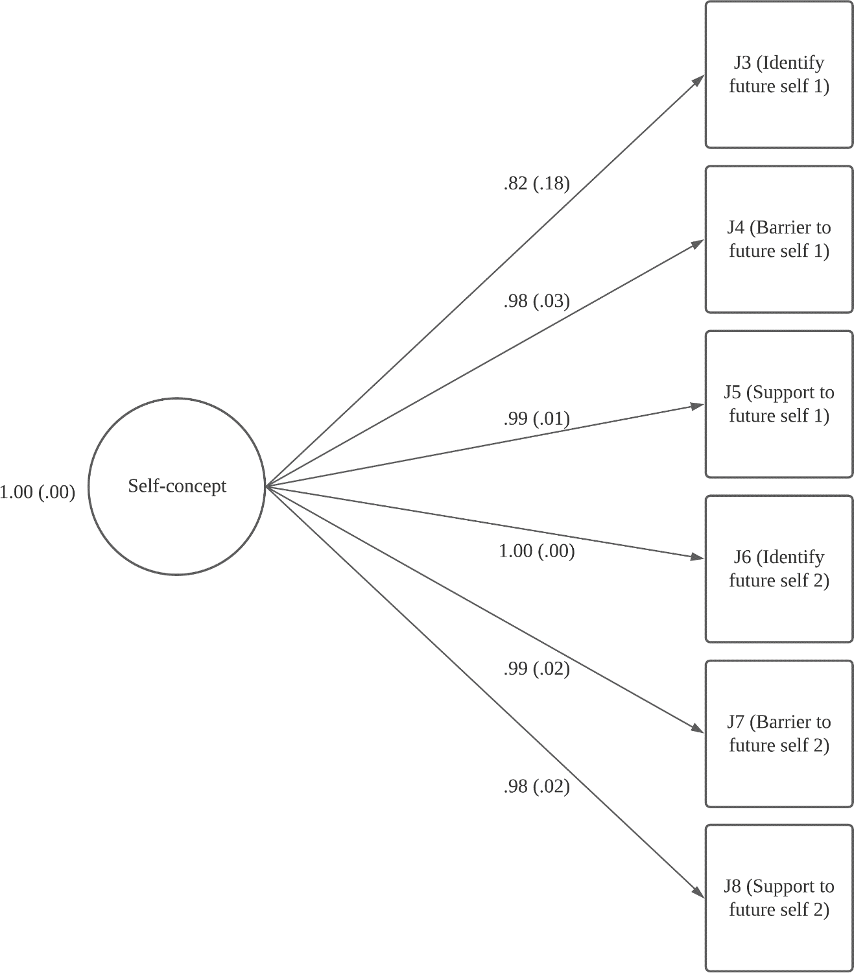

*ملحوظة:* جميع المسارات الموضحة ذات دلالة إحصائية عند p<0.05.

**إدارة الضغوط النفسية.** افترضنا عاملًا كامنًا واحدًا يتنبأ بالعناصر من المهمة الفرعية لإدارة الضغوط النفسية والمهمة الفرعية للعلاقة (يتواصل المشاركون مع شبكتهم الاجتماعية عندما يكونون حزينين). لقد شكلنا مقياس جوتمان (مقياس ملخص يتراوح من 0 إلى 3) مع أسئلة المهام الفرعية الثلاثة لإدارة الضغوط النفسية لأنها كانت هرمية: لم يُطلب من المشاركين غير القادرين على تحديد استراتيجية مناسبة لإدارة الضغوط النفسية، استراتيجيات لاحقة.

نظرًا لأننا قمنا بتضمين هذه العناصر في نفس نموذج القياس مع عناصر أخرى كانت من مهمة فرعية مختلفة ولدينا بنية استجابة مختلفة، كان علينا حساب التبعية الهرمية. أنشأنا أيضًا مقياسًا مُجمَّعًا (النطاق 0-2) مع أول عنصرين من أسئلة العلاقة، حيث لم يُسأل المشاركون الذين لم يتمكنوا من تحديد أحد أفراد الأسرة للتحدث معهم عندما يكونون حزينين عن فرد ثانٍ من العائلة. في نموذجنا النهائي (انظر الشكل 2)، توقع البنية الكامنة لإدارة الضغوط النفسية المتغيرات الأربعة المرصودة؛ يتلاءم النموذج مع البيانات جيدًا ويتماشى مع فرضيتنا الأولية. توقع العامل الكامن بقوة استجابة المشاركين لما إذا كانوا قد تحدثوا إلى صديق عند الحزن.

*الشكل 2:* الأحمال المعيارية لنموذج القياس لبنية إدارة الضغوط النفسية الكامنة

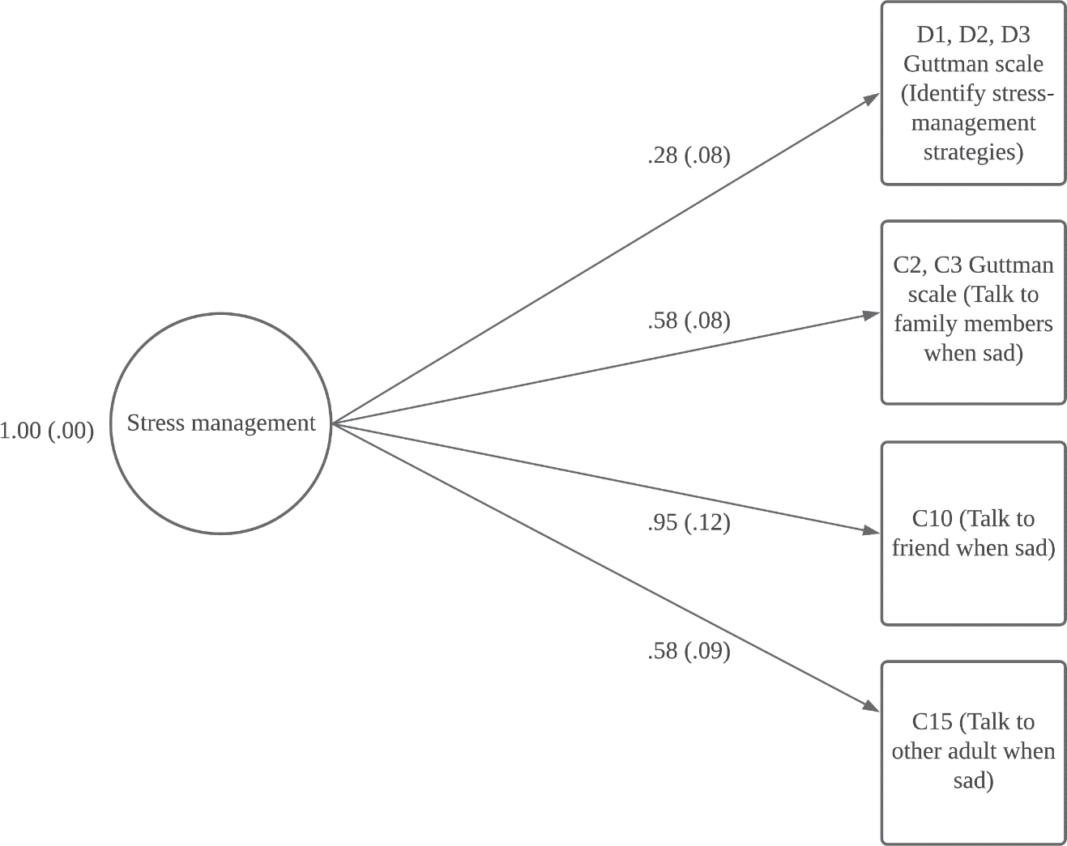

*ملحوظة:* جميع المسارات الموضحة ذات دلالة إحصائية عند p<0.05.

**المثابرة.** افترضنا أن عاملًا كامنًا واحدًا سيتنبأ بخمسة متغيرات مرصودة. الأول كان مقياسًا موجزًا ​​(النطاق 0-4) للأسئلة المستمدة من المهمة الفرعية للمثابرة. الثاني كان مقياسًا مُجمَّعًا (النطاق 0-2) حول أفراد العائلة الذين طلب المشاركون المساعدة منهم عند العمل على شيء صعب. تضمنت العناصر الثلاثة الأخيرة ثنائية التفرع سؤالين عن العلاقة: ما إذا كان الطفل قد اقترب من صديق أو شخص بالغ في المجتمع للحصول على المساعدة عند العمل على شيء صعب، وما إذا كان الطفل قد اختار رسم مفهوم الذات.

اقترح تحليل عامل الاستكشاف (EFA) أن هناك عاملين كامنين، أحدهما يتوقع عناصر العلاقة الثلاثة والآخر يتنبأ بعناصر الرسم من المهام الفرعية للمثابرة ومفهوم الذات. لم نتمكن من تأكيد هذا النموذج المكون من عاملين، نظرًا لأن أحد العوامل سيكون له متغيرين ملاحظين ولن يتم تحديد النموذج. بالإضافة إلى ذلك، كانت عمليات تحميل عنصري الرسم من تحليل عامل الاستكشاف (EFA) سلبية ولم تتناسب مع نظريتنا. ومن ثم، فإننا نلائم عامل مثابرة كامنة واحد، تنبأت به متغيرات العلاقة الثلاثة المرصودة (انظر الشكل 3). كان هذا النموذج مشبعًا تمامًا وتم منعه من التفسير المناسب للنموذج. ومع ذلك، كانت جميع عوامل التحميل قوية وإيجابية وذات مغزى.

*الشكل (3):* الأحمال المعيارية لنموذج القياس لبناء المثابرة الكامنة

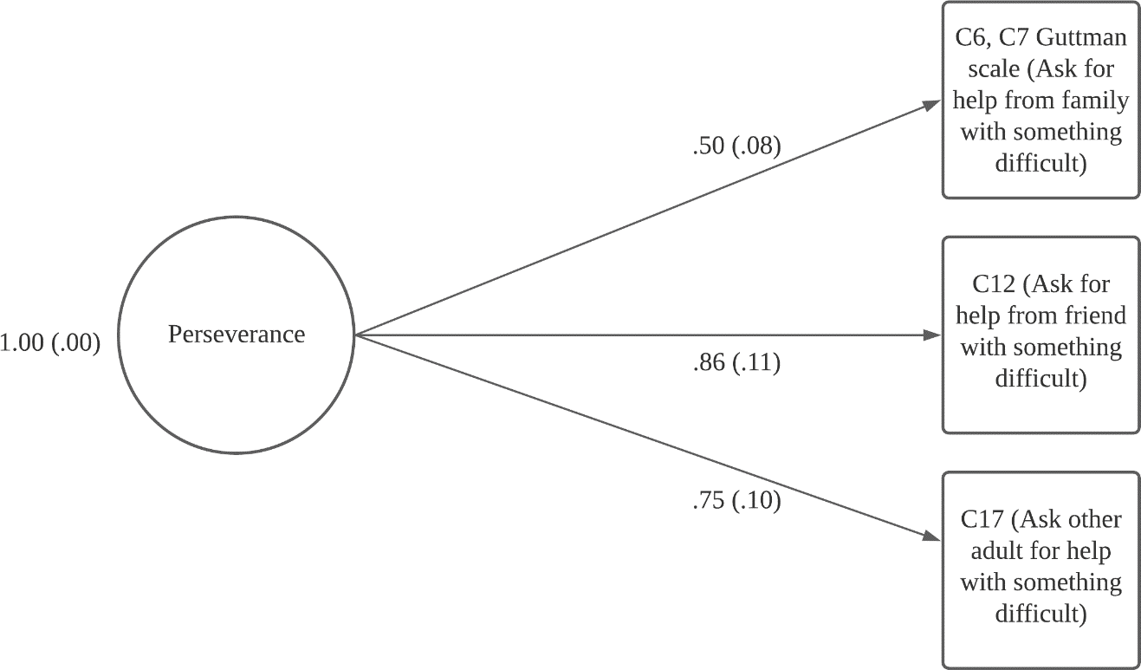

*ملحوظة:* جميع المسارات الموضحة ذات دلالة إحصائية عند p<0.05.

**التعاطف.** لقد افترضنا عاملًا كامنًا واحدًا تنبأ بخمسة متغيرات مرصودة. تم جمع المتغيرين الأولين (النطاق 0-3) من المهمة الفرعية للتعاطف:

(1) التعرف على الحزن وتحديد شيئين يجب القيام بهما لمساعدة الطفل الحزين على الشعور بالتحسن، و(2) التعرف على الغضب وتحديد شيئين لمساعدة الطفل الغاضب على الهدوء. كانت العناصر الثلاثة الأخيرة من المهمة الفرعية للعلاقة: تعرف عندما يكون أحد أفراد العائلة أو صديق أو عضو في المجتمع حزينًا. النموذج النهائي (انظر الشكل 4) يناسب البيانات جيدًا ويتماشى مع نظريتنا الأولية. كان التعديل الوحيد الذي أجريناه هو السماح بالتباينات المتبقية على المقياسين اللذين تم تلخيصهما من مهمة التعاطف الفرعية إلى المهمة المتغايرة. توقع العامل الكامن بشدة استجابة المشاركين لما إذا كان بإمكانهم تحديد ما إذا كان شخص ما في شبكتهم الاجتماعية حزينًا أم لا.

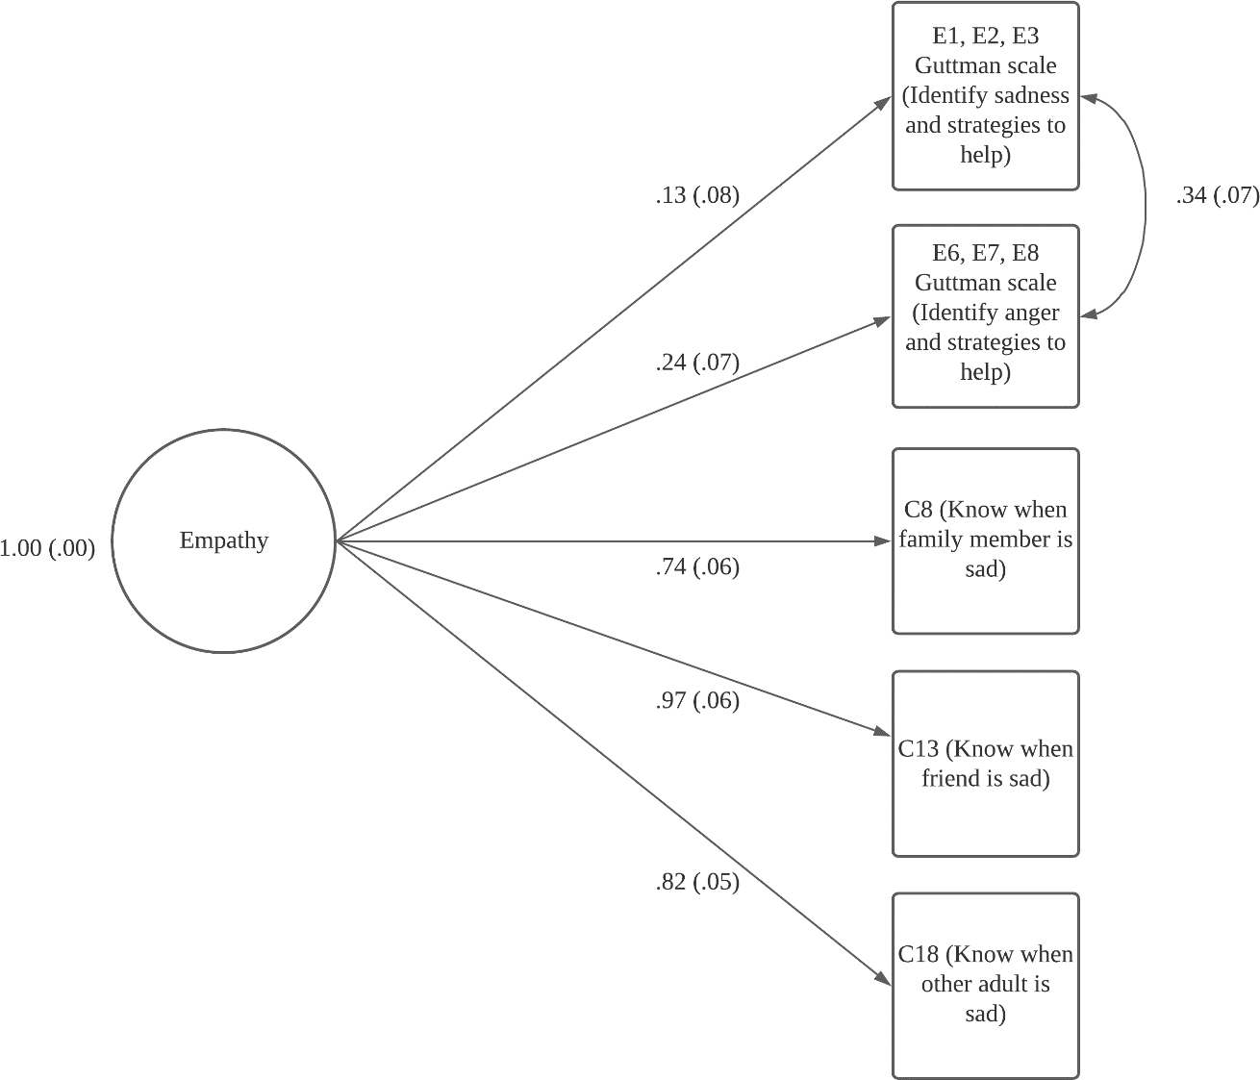*الشكل 4:* الأحمال المعيارية لنموذج القياس لبنية التعاطف الكامنة

*ملحوظة:* جميع المسارات الموضحة ذات دلالة إحصائية عند p<0.05.

**حل الصراع.** لحل الصراع، وضعنا نظرية نموذج من عاملين. العامل الكامن الأول - حل المشكلات الاجتماعية (SPS) - يمكن توقعه من خلال ثلاثة متغيرات مقياس مجموعها. الأول (النطاق 0-4) كان عبارة عن تجميع للعناصر الأربعة من المهمة الفرعية لحل الصراع. كان الملخصان الثاني والثالث (النطاق 0-2) من المهمة الفرعية للتعاطف: ما إذا كان المشارك ينسب النية الحميدة إلى الاستفزازات الغامضة في الحزن والغضب. العامل الكامن الثاني - المساعدة - يمكن توقعه من خلال ثلاثة متغيرات مرصودة من المهمة الفرعية للعلاقة: ما إذا كان المشاركون قد طلبوا المساعدة من أحد أفراد الأسرة أو الأصدقاء أو أفراد المجتمع عند حل مشكلة الأقران. توقعنا أن يكون للبنيتين الكامنتين - حل المشكلات الاجتماعية (SPS) والمساعدة - علاقة قوية وذات دلالة إحصائية، نظرًا لأنهما كانا يقيسان جوانب حل الصراع. لقد أجرينا تعديلًا واحدًا للسماح ببقايا المتغيرين اللذين تم جمعهما من مهمة التعاطف الفرعية إلى المهمة المتغايرة. يتناسب هذا النموذج المعدل (انظر الشكل 5) مع البيانات بشكل جيد وكانت جميع المسارات ذات معنى إحصائيًا وعمليًا. العاملان الكامنان - حل المشكلات الاجتماعية (SPS) والمساعدة - كان لهما علاقة قوية وإيجابية قدرها 0.30.

*الشكل 5:* الأحمال المعيارية للقياس والنموذج الهيكلي لبنية حل الصراع الكامنة

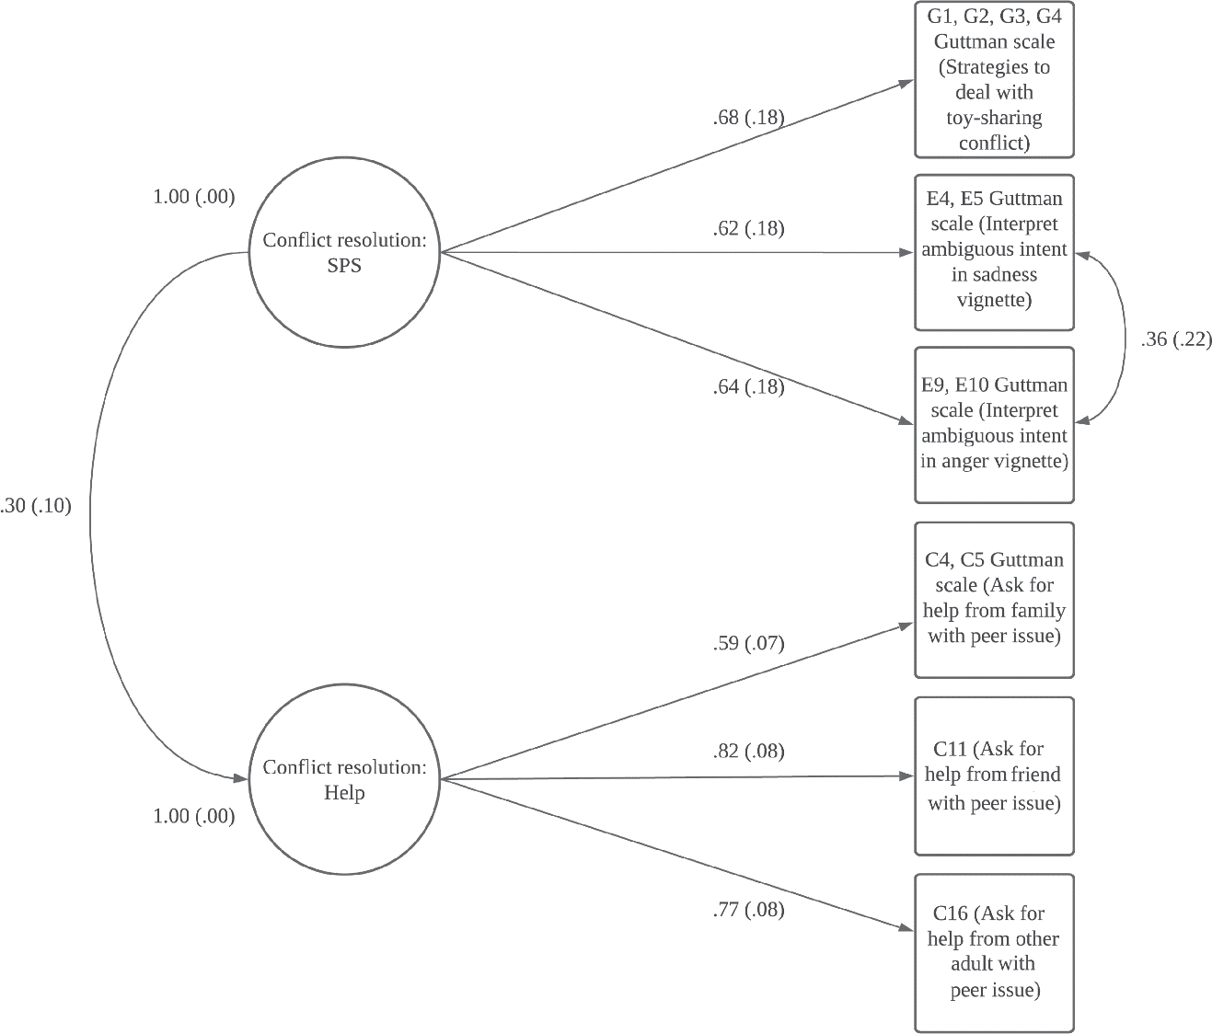

*ملحوظة:* جميع المسارات الموضحة ذات دلالة إحصائية عند p<0.05.

# تكوين الدرجات المركبة

نظرًا لأن نموذج تحليل عامل المثابرة كان مشبعًا تمامًا، لم نتمكن من تفسير ملاءمته والتحقق من هيكله؛ وبالتالي، لم يكن لدينا أدلة كافية للمضي قدمًا في مزيد من الاختبارات لصلاحية وموثوقية هذه البنية. بعد إثبات صحة الهيكل الداخلي لمهارات التعلم الاجتماعي والعاطفي (SEL) الأربعة الأخرى، كانت الخطوة التالية هي إنشاء درجات مركبة لاستخدامها في مزيد من التحليل. كانت إحدى الطرق هي استخدام تحميلات تحليل العوامل المؤكدة كأوزان لكل عنصر. ومع ذلك، نظرًا لأن فرق العمل في الدول المتضررة من النزاعات والدول الهشة (CAFS) تستخدم تقييم التعلم الاجتماعي والعاطفي الدولي (ISELA) بموارد تحليلية محدودة، فقد اتبعنا ممارسة البحث الأكثر شيوعًا: إنشاء مجموع لكل مهارة وقسمته على العدد الإجمالي للعناصر. عند القيام بذلك، نفترض أن جميع العناصر يتم وزنها بالتساوي في النتيجة المركبة. لقد وجدنا ارتباطًا قويًا وإيجابيًا للغاية بين المركبات الموزونة بالوحدة والمركبة المرجحة بالتحميل، والتي تراوحت من 0.83 للتعاطف إلى 0.99 لمفهوم الذات.

في الشكل 6، نقدم خمسة رسوم بيانية للتوزيع. كانت توزيعات إدارة الضغوط النفسية والتعاطف قريبة من المعتاد. كان لمفهوم الذات وبنى المساعدة توزيعات منحرفة، حيث سجل حوالي 45 بالمائة من المشاركين نقاطًا عند طرفي نقيض.

*الشكل 6:* توزيع الدرجات المركبة لمهارات التعلم الاجتماعي والعاطفي (SEL)

النسبة المئوية

40

0 .1 .2 .3 .4 .5 .6 .7 .8 .9 1

0

20

مركب مفهوم الذات

0 .1 .2 .3 .4 .5 .6 .7 .8 .9 1

مركب إدارة الضغوط النفسية

النسبة المئوية

0 10 20

0 .1 .2 .3 .4 .5 .6 .7 .8 .9 1

النسبة المئوية

0 5

10 15

النسبة المئوية

20 40

مركب التعاطف

20

0 .1 .2 .3 .4 .5 .6 .7 .8 .9 1

مركب حل المشكلات الاجتماعية (SPS) لحل الصراع

0

0 .1 .2 .3 .4 .5 .6 .7 .8 .9 1

النسبة المئوية

0

10

مركب المساعدة لحل الصراع

كان للبنى الخمسة ارتباطات قوية وإيجابية إلى حد ما مع بعضها البعض (انظر الجدول 3)، تتراوح من 0.09 بين مفهوم الذات والمساعدة إلى 0.53 بين التعاطف وحل المشكلات الاجتماعية (SPS). بشكل عام، تشير الارتباطات إلى أنه على الرغم من أن هذه البنى مرتبطة ببعضها البعض، إلا أنها لا تزال تساعد في اكتساب مهارات مختلفة في النمو الاجتماعي والعاطفي للأطفال.

*جدول 3:* الارتباطات لمركبات التعلم الاجتماعي والعاطفي (SEL) ذات الوحدات الخمس الموزونة

|  |  |  |  |  |  |
| --- | --- | --- | --- | --- | --- |
|  | مفهوم الذات | إدارة الضغوط النفسية | التعاطف | حل الصراع: حل المشكلات الاجتماعية (SPS) | حل الصراع: المساعدة |
| مفهوم الذات | 1 |  |  |  |  |
| إدارة الضغوط النفسية | 0.21 | 1 |  |  |  |
| التعاطف | 0.26 | 0.47 | 1 |  |  |
| حل الصراع: حل المشكلات الاجتماعية (SPS) | 0.35 | 0.35 | 0.53 | 1 |  |
| حل الصراع: المساعدة | 0.09 | 0.47 | 0.27 | 0.28 | 1 |

# الصلاحية المتقاربة والمميزة

في الجدول 4، نقدم نتائج ملائمة نماذج توبيت الخمسة لإثبات الصلاحية المتقاربة مع الدرجة والتهديدات الشخصية، والصلاحية التمييزية مع التعرض لعوامل الخطر. كان حجم العينة لدينا 576 طفلاً، بسبب فقدان البيانات عبر المتغيرات المشتركة في النموذج.

*جدول 4:* تقديرات نموذج توبيت لنتائج المهارة الاجتماعية والعاطفية المتوقعة

|  |  |  |  |  |  |
| --- | --- | --- | --- | --- | --- |
|  | مفهوم الذات | إدارة الضغوط النفسية | التعاطف | حل الصراع: حل المشكلات الاجتماعية (SPS) | حل الصراع: المساعدة |
| الصف | 0.0779** | 0.0354* | 0.0635*** | 0.0532** | 0.0526 |
|  | [0.03] | [0.02] | [0.01] | [0.02] | [0.03] |
| نوع الجنس | 0.00625 | -0.0468 | -0.0403~ | 0.0114 | 0.00846 |
|  | [0.05] | [0.03] | [0.02] | [0.03] | [0.04] |
| الوضع الاجتماعي والاقتصادي | -0.173 | 0.104 | 0.230~ | 0.227* | 0.422 |
|  | [0.31] | [0.10] | [0.14] | [0.11] | [0.30] |
| عدد عوامل الخطر | 0.00186 | -0.0111 | 0.00714 | -0.0239 | -0.0146 |
|  | [0.02] | [0.02] | [0.02] | [0.02] | [0.02] |
| عدد التهديدات | 0.0228 | 0.0294*** | 0.0312*** | 0.0246** | 0.0454*** |
|  | [0.02] | [0.00] | [0.01] | [0.01] | [0.01] |
| اعتراض | 0.321 | 0.276** | 0.105 | 0.0192 | -0.0413 |
|  | [0.30] | [0.09] | [0.12] | [0.12] | [0.22] |
| سيجما | 0.612*** | 0.310*** | 0.305*** | 0.322*** | 0.537*** |
|  | [0.08] | [0.01] | [0.02] | [0.04] | [0.03] |
| df | 5 | 5 | 5 | 5 | 5 |
| n | 576 | 576 | 576 | 576 | 576 |

*ملحوظة:* يتم تجميع الأخطاء المعيارية على مستوى المدرسة. الأخطاء المعيارية بين قوسين. p<0.10, * p<0.05, ** p<0.01, *** p<0.001

كما تبين من النظرية، فقد وجدنا علاقة إيجابية ذات مغزى إحصائيًا وعمليًا بين الدرجة وأربع من مهارات التعلم الاجتماعي والعاطفي (SEL)؛ ولم تكن درجة الطفل تنبؤية لمجموع درجاتهم في بنية المساعدة. ومع ذلك، بالنسبة للبنى الأربع الأخرى، ارتبط اختلاف الصف الواحد بتغيير 4 إلى 8 نقاط مئوية في عدد العناصر التي أجاب الأطفال عنها بشكل مناسب (انظر الشكل 7).

*الشكل 7:* درجات المهارة الاجتماعية والعاطفية المتوقعة حسب الدرجة، والتحكم في نوع الجنس، والحالة الاجتماعية والاقتصادية، والتعرض لعامل الخطر، والتهديدات الشخصية

100%

90%

80%

النسبة المئوية المتوقعة للعناصر التي تمت الإجابة عليها بشكل مناسب

70%

60%

50%

40%

مفهوم الذات الخاص

إدارة الضغوط النفسية

حل الصراع: حل المشكلات الاجتماعية (SPS)

30%

20%

10%

0%

1 2 3 4

الصف

ملحوظة: n = 576، الأخطاء المعيارية مجمعة على مستوى المدرسة

بالإضافة إلى ذلك، كما تم الافتراض في البداية، ارتبط تصور الأطفال المبلغ عنه ذاتيًا للتهديدات الشخصية بشكل إيجابي مع درجات التعاطف وحل الصراع. ولقد وجدنا علاقة واحدة لم نستعين بها في مستهل الأمر: ألا وهي أن التصور الذي توصل إليه الأطفال بأنفسهم للتهديدات الشخصية كان مرتبطا على نحو إيجابي درجاتهم في إدارة الضغوط النفسية. ارتبط تغيير وحدة واحدة في عدد التهديدات التي حددها الطفل بشكل إيجابي بتغير من 2 إلى 5 نقاط مئوية في مهارات التعلم الاجتماعي والعاطفي (SEL) الخاصة بهم (انظر الشكل 8).

*الشكل 8:* درجات المهارات الاجتماعية والعاطفية المتوقعة حسب عدد التهديدات الشخصية المحددة، والتحكم في نوع الجنس، والدرجة، والحالة الاجتماعية والاقتصادية، والتعرض لعوامل الخطر

100%

90%

80%

70%

60%

حل الصراع:

المساعدة

إدارة الضغوط النفسية

التعاطف

50%

40%

حل الصراع: حل المشكلات الاجتماعية (SPS)

30%

20%

10%

0%

0 1 2 3 4 5 6 7 8 9 10

عدد تهديدات السلامة التي تم تحديدها

ملحوظة: n = 576، الأخطاء المعيارية مجمعة على مستوى المدرسة

وأخيرا، توقعنا أن تكون هناك علاقة سلبية بين مهارات التعلم الاجتماعي والعاطفي (SEL) للأطفال والتعرض لعوامل الخطر. ومع ذلك، لم نجد أي علاقات بين هذه المتغيرات عند التحكم في تأثير عوامل الإنصاف الهامة، مثل الدرجة ونوع الجنس وثراء الأسر.

# موثوقية الاتساق الداخلي

عبر مهارات التعلم الاجتماعي والعاطفي (SEL) الخمسة، وجدنا موثوقية تناسق داخلي جيدة تبلغ 0.70 أو أعلى (انظر الجدول 5). يشير هذا إلى أن العناصر الفردية داخل كل بنية للتعلم الاجتماعي والعاطفي (SEL) مرتبطة ارتباطًا وثيقًا وتقيس مهارة مماثلة.

*جدول 5:* موثوقية الاتساق الداخلي (KR-20) لبنى التعلم الاجتماعي والعاطفي (SEL)

|  |  |
| --- | --- |
| الكفاءة الاجتماعية والعاطفية | KR-20 |
| مفهوم الذات | 0.91 |
| إدارة الضغوط النفسية | 0.70 |
| التعاطف | 0.77 |
| حل الصراع: حل المشكلات الاجتماعية (SPS) | 0.82 |
| حل الصراع: المساعدة | 0.70 |

# موثوقية المقدرين

كانت إحصائية ألفا لكريبندورف لكل متغير مرصود مدرج في بنى التعلم الاجتماعي والعاطفي (SEL) الخمسة قوية، أعلى من حد القبول المحددة مسبقًا لدينا البالغة 0.80 (انظر الجدول 6).

يشير هذا إلى أن المقيّمين المختلفين كانوا يديرون تقييم التعلم الاجتماعي والعاطفي الدولي (ISELA) بشكل متسق وموثوق أثناء جمع البيانات.

*جدول 6:* إحصائية موثوقية المقدرين لألفا لكريبندورف للمتغيرات المرصودة المدرجة في كل من بنى التعلم الاجتماعي والعاطفي (SEL)

|  |  |
| --- | --- |
| الكفاءة الاجتماعية والعاطفية | نطاق ألفا لكريبندورف للمتغيرات المرصودة |
| مفهوم الذات | 0.86-0.98 |
| إدارة الضغوط النفسية | 0.96-1 |
| التعاطف | 0.89-1 |
| حل الصراع: حل المشكلات الاجتماعية (SPS) | 0.94-1 |
| حل الصراع: المساعدة | 0.86-0.96 |

**المناقشة**

يتطلب انتشار برامج التعلم الاجتماعي والعاطفي (SEL) في الدول المتضررة من النزاعات والدول الهشة (CAFS) فهمًا أكمل لتأثير هذه البرامج على الأطفال. ومع ذلك، فقد تعرقلت محاولات بناء هذه المعرفة بسبب ندرة التدابير الصالحة والموثوقة والممكنة التي تكون مفتوحة المصدر وبدون اشتراك. في هذه المقالة، نقدم دليلًا قويًا وإيجابيًا على صحة البنية وموثوقية الاتساق الداخلي والموثوقية البينية لتقييم التعلم الاجتماعي والعاطفي الدولي (ISELA) عند استخدامها مع الأطفال اللاجئين السوريين الذين يعيشون في العراق. لدينا أيضًا أدلة أولية واعدة على صحة معيار مهارات التعلم الاجتماعي والعاطفي (SEL) التي قمنا بقياسها. ومع ذلك، فإن تصميم مقياس للاستخدام في الدول المتضررة من النزاعات والدول الهشة (CAFS) يأتي مع العديد من المفاضلات المتعلقة بتقييم الجدوى مقابل الدقة النفسية، ولكل مقايضة درجة مختلفة من التأثير على قابلية استخدام الأداة أو صرامة. نظرًا لمحدودية الموارد واللوجستيات المتعلقة بجمع البيانات في المواقع غير المسموحة أو المتقلبة سياسيًا أو التي تنطوي على تحديات جغرافية في الدول المتضررة من النزاعات والدول الهشة (CAFS) (أندرسون، وريد ولوزادا 2020؛ هالمان 2019)، نحتاج إلى تقييمات مختصرة وسهلة الاستخدام وتتطلب مواد محدودة أو محفزات.

أدناه نناقش النتائج التي توصلت إليها هذه الدراسة في ضوء مقايضات الجدوى-السيكومترية الصارمة التي أجريناها والتركيز على الآثار المترتبة على قياس التعلم الاجتماعي والعاطفي (SEL) في المستقبل في الدول المتضررة من النزاعات والدول الهشة (CAFS).

يتمثل التحدي المتمثل في قياس مهارات التعلم الاجتماعي والعاطفي (SEL) في التأكد من أننا نلتقط أبعاد المهارات الفردية (هال ودارلينج تشرشل 2016). على سبيل المثال، يتأثر حكم الأطفال بشأن حل الصراع بين الأشخاص بعدة عوامل، بما في ذلك النية التي ينسبونها إلى الطفل الآخر، واستراتيجيات الحل بين الأشخاص، وسلوكهم في طلب المساعدة (ليميرايز وأرسينيو 2000؛ سلمان 2003). لقد حاولنا التقاط أبعاد مختلفة للمهارة في ISELA من خلال التأكد من أن العناصر التي يتم تحميلها في كل بنية مهارة لا تأتي فقط من المهام الفرعية للمهارة ولكن أيضًا من المهمة الفرعية للعلاقة. جاء هذا القرار في مقايضة متأصلة. لقد زدنا وقت التقييم (حوالي 25 دقيقة لكل طفل)، وهو قرار يعني أنه كان علينا إجراء تخفيضات في أجزاء أخرى من التقييم. ومع ذلك، فقد تمكنا من إثبات صحة المحتوى مع الشركاء الذين كانوا يستخدمون الأداة، بالإضافة إلى هيكل عامل مفهوم الذات وإدارة الضغوط النفسية والتعاطف وحل الصراع.

ومع ذلك، لم نتمكن من التحقق من صحة هيكل العامل للمثابرة. كانت إحدى المشكلات المتعلقة بالمهمة الفرعية للمثابرة هي أن 79 بالمائة من المشاركين أكملوا الرسومات الأربعة. وهذا يعني أنه كان هناك اختلاف بسيط في أداء المشاركين. كان هذا أحد أعراض المفاضلة التي أجريناها: بإضافة المهمة الفرعية للعلاقة، قمنا بتقصير مهام التقييم الدولي للتعلم الاجتماعي والعاطفي (ISELA) الفرعية الأخرى؛ أردنا مقياسًا قصيرًا يعتمد على الأداء للمثابرة يسهل استخدامه مع القليل من المحفزات والمواد. لقياس المثابرة بدقة، نحتاج إلى تضمين عناصر أكثر تعقيدًا وتستغرق وقتًا طويلاً والتي تعكس تنوع قدرة الأطفال على المثابرة. في التكرارات المستقبلية للتقييم الدولي للتعلم الاجتماعي والعاطفي (ISELA)، نعتزم العمل على مزيد من التحقق من صحة بنية عامل البناء الكامن المثابرة عن طريق اختبار التعديلات، بما في ذلك الأشكال الهندسية الصعبة وزيادة تعقيد المهام (على سبيل المثال، عدم القدرة على رفع القلم عن الورق).

أثرت مقايضة التقييم والإيجاز على جميع أقسام التقييم الدولي للتعلم الاجتماعي والعاطفي (ISELA)، مما أدى إلى التزامنا بالحكمة بشأن عدد عناصر المهام الفرعية وتعقيد خيارات استجابة الطفل. وقد أثار ذلك تحديًا إحصائيًا عند محاولة التأكد من أن العناصر المختلفة التي تقيس كل مهارة قد أظهرت اتساقًا داخليًا قويًا. جميع المتغيرات في التقييم الدولي للتعلم الاجتماعي والعاطفي (ISELA) لها بنية ثنائية التفرع وعدد العناصر التي تقيس كل مهارة صغيرة، بين 4 و 12. تم إجراء ذلك لجعل التقييم موجزًا ​​وسهل الاستخدام في الدول المتضررة من النزاعات والدول الهشة (CAFS) عن طريق الحد من الحاجة إلى شرح خيارات الاستجابة المعقدة للأطفال. توفر المتغيرات التي تحتوي على نطاقات تسجيل أكبر وبنى تحتوي على المزيد من العناصر من نفس المجموعة الفرعية للمسح موثوقية الاتساق الداخلي أقوى (بنتلر 2009؛ ستراينر 2003).

ومع ذلك، أظهر تحليلنا أنه، حتى مع هذه القيود، أظهرت العناصر التي تقيس كل من مهارات التعلم الاجتماعي والعاطفي (SEL) في التقييم الدولي للتعلم الاجتماعي والعاطفي (ISELA) موثوقية قوية في الاتساق الداخلي. تشير النتائج التي توصلنا إليها إلى أن قياس مهارات التعلم الاجتماعي والعاطفي (SEL) للأطفال في الدول المتضررة من النزاعات والدول الهشة (CAFS) لا يتطلب التضحية بالاتساق الداخلي للقياس. يمكن أن تؤدي عملية التطوير التكراري، مثل تلك التي اتبعناها مع التقييم الدولي للتعلم الاجتماعي والعاطفي (ISELA)، إلى إجراءات مختصرة وموثوقة.

وكانت المفاضلة الأخرى تتمثل في إزالة التسجيل خارج الموقع لاستجابات الأطفال للمقالات القصيرة والسيناريوهات؛ بدلاً من ذلك، أنشأنا بروتوكولًا في الموقع للمقيّمين لتسجيل ردود الأطفال على أنها مناسبة اجتماعيًا وسياقيًا أو غير مناسبة. وتضيف فئات الاستجابة التفسيرية هذه إلى قدرة التقييم الدولي للتعلم الاجتماعي والعاطفي (ISELA) على التكيف. يعد هذا المقياس قابلاً للتكيف مهمًا في الدول المتضررة من النزاعات والدول الهشة (CAFS) لأن الشدائد الشديدة يمكن أن تؤثر على المسارات المعيارية لتطور الأطفال (بيتانكورت وآخرون 2013، 2017)، الأمر الذي يتطلب استخدام تدابير يمكن تغييرها بسرعة وسهولة لتلبية الاحتياجات السياقية. ومع ذلك، فإن القدرة على التكيف مع التقييم في الموقع تضيف تحيزًا منظمًا من جانب المقيّم. ومع ذلك، وجدنا موثوقية المقدرين القوية لجميع عناصر التقييم الدولي للتعلم الاجتماعي والعاطفي (ISELA)، مما يشير إلى أن المقيّمين لديهم مستويات قوية من الاتفاق عند تقييم الطفل نفسه. يمكن أن يؤدي إنشاء خيارات استجابة متعمقة وتدريب صارم إلى إعداد المقيّمين لتقييم الأطفال بشكل موثوق. في العراق، قمنا بتدريب المقيّمين لمدة ثلاثة أيام كاملة وأجرينا اختبارًا ميدانيًا في اليوم الرابع. نود أن نوصي باستثمار مماثل في تدريب المقيّمين للاستخدامات المستقبلية للتقييم الدولي للتعلم الاجتماعي والعاطفي (ISELA).

لم تكن المفاضلة النهائية التي أجريناها مع التقييم الدولي للتعلم الاجتماعي والعاطفي (ISELA) ولكن مع عملية اختبارها في العراق. بسبب قيود الوقت والموارد، لم نتمكن من تضمين مقياس تم التحقق منه للتطور الأكاديمي أو النفسي والاجتماعي للأطفال لتحديد صلاحية المعيار. حد هذا من نطاق وعمق اختبار الصلاحية الذي يمكننا إنجازه. بدلاً من ذلك، استخدمنا التصنيف (كبديل للعمر بسبب فقدان البيانات) والتعرض للتهديدات الشخصية لإثبات صحة التقارب. ورغم أننا تمكنا من تقديم أدلة واعدة للصحة المتقاربة لمفهوم الذات، وإدارة الضغوط النفسية، والتعاطف، وحل الصراع، فإن هذه النتائج أولية وتحتاج إلى مزيد من التحقيق. بالإضافة إلى ذلك، لم نتمكن من إثبات الصلاحية التمييزية لمهارات التعلم الاجتماعي والعاطفي (SEL) مع مؤشر عوامل الخطر البعيدة. على عكس الأدبيات الموجودة التي تضمنت عوامل الخطر القريبة (على سبيل المثال، مشاهدة التعذيب) في دراسات تعرض الأطفال المشردين قسرًا للصدمات (مورغوس وآخرون 2007؛ سميث وآخرون 2002)، قررنا عدم تضمين عوامل الخطر المرتبطة مباشرة بتجارب الأطفال اللاجئين السوريين من الصدمة. أردنا أن يكون لدينا نظام إحالة أكثر قوة قبل طرح أسئلة حساسة على الأطفال الصغار حول نزوحهم. أيضًا، تشير تأثيرات الأرضية التي لوحظت في عدد العوامل الخطرة التي عانى منها الأطفال (أبلغ الطفل المتوسط ​​عن 1.2 من 7 عوامل خطر) إلى تحيز الرغبة الاجتماعية أو أن عوامل الخطر البعيدة لم تكن ذات صلة.

يجب أن تشمل جهود التحقق من صحة التقييم الدولي للتعلم الاجتماعي والعاطفي (ISELA) المستقبلية تدابير أكثر صلة وقوة للتطور الأكاديمي والنفسي الاجتماعي لتحديد صلاحية المعيار. على سبيل المثال، تعمل مكتبة قياس الشبكة المشتركة بين الوكالات للتعليم في حالات الطوارئ (التي يتوفر عليها التقييم الدولي للتعلم الاجتماعي والعاطفي (ISELA)) على تجميع مقاييس تعلم وتطوير صحيحة وموثوقة يمكن استخدامها في الدول المتضررة من النزاعات والدول الهشة (CAFS). يمكن أن يؤدي استخدام مقياس من هذه المبادرة إلى زيادة فهمنا لصلاحية التقييم الدولي للتعلم الاجتماعي والعاطفي (ISELA).

**الخاتمة**

بين عامي 2016 و 2019، شرعنا في تصميم متكرر وعملية اختبار لتطوير مقياس نفسي صارم ولكنه قابل للتطبيق ومفتوح المصدر لمهارات التعلم الاجتماعي والعاطفي (SEL) للأطفال. تم تصميم الأداة الناتجة - التقييم الدولي للتعلم الاجتماعي والعاطفي (ISELA) - خصيصًا مع وضع قيود الموارد والقيود اللوجستية للدول المتضررة من النزاعات والدول الهشة (CAFS) في الاعتبار. تقدم الدراسة الحالية دليلًا قويًا على أن التقييم الدولي للتعلم الاجتماعي والعاطفي (ISELA) تقيس مفهوم الذات وإدارة الضغوط النفسية والتعاطف ومهارات حل الصراع للأطفال السوريين اللاجئين الذين يعيشون في العراق بشكل صحيح وموثوق. لتوسيع الأدلة المستندة إلى تأثير برامج التعلم الاجتماعي والعاطفي (SEL) على الأطفال، يمكن استخدام الأداة بشكل موثوق من قبل مجموعات من المقيّمين في سياق مراقبة المهارات أو تقييمات الأثر في الدول المتضررة من النزاعات والدول الهشة (CAFS).

**المراجع**

عابر، وجي لورانس، وكاتالينا تورينتي، وليغان ستاركي، وبريان جونستون، وإدوارد سيدمان، وبيتر هالبين، وأنجولي شيفشانكر، ونينا وايزنهورن، وجيني عنان، وشارون وولف. 2017. "التأثيرات بعد عام واحد من "الفصل الدراسي العلاجي" على مهارات القراءة والرياضيات للأطفال في جمهورية الكونغو الديمقراطية: نتائج من تجربة عنقودية عشوائية". *مجلة أبحاث الفعالية التربوية* 10 (3): 507-29.<https://doi.org/10.1080/19345747.2016.1236160>.

أندا، روبرت إف، فينسينت جي فيليتي، جي دوغلاس بريمنر، جون دي ووكر، تشارلز ويتفيلد، بروس دي بيري، شانتا آر ديوب، ووين إتش جايلز. 2011. "الآثار الدائمة لسوء المعاملة والتجارب السلبية ذات الصلة في الطفولة: تقارب الأدلة من علم الأعصاب وعلم الأوبئة." *المحفوظات الأوروبية للطب النفسي وعلم الأعصاب السريري* 256 (3): 174-86. [https://doi. org/10.1007/s00406-005-0624-4](https://doi.org/10.1007/s00406-005-0624-4).

أندرسون، وكيت، وليندسي ريد، وإيلينا لوسادا. 2020. *أدوات قياس وتقييم التعلم الأكاديمي في التعليم في حالات الطوارئ: أدوات تحديد وتحليل ورسم الخرائط لوثائق التوجيه العالمي.* نيويورك: الشبكة المشتركة بين الوكالات للتعليم في حالات الطوارئ (INEE). [https://inee.org/resources/academic-learning-measurement-and- assessment-tools-education-emergencies-identifying](https://inee.org/resources/academic-learning-measurement-and-assessment-tools-education-emergencies-identifying).

باندورا، ألبرت. 2006. "دليل بناء مقاييس الكفاءة الذاتية". في *معتقدات الكفاءة الذاتية للمراهقين*، حرره فرانك باجاريس وتيم أوردان، 307-37. غرينتش، كنتيكت: نشر عصر المعلومات.

بنتلير، بيتر م 2009. "موثوقية الاتساق الداخلي المستند إلى ألفا وخالي من الأبعاد والمستندة إلى نموذج." *سيكوميتريكا* 74 (1): 137-43. [https://doi.org/10.1007/ s11336-008-9100-1](https://doi.org/10.1007/s11336-008-9100-1).

بيتانكورت، وتيريزا س.، ورايان ماكبين، وإليزابيث أ. نيونهام، وروبرت تي برينان. 2013. "مسارات استيعاب المشاكل لدى الشباب السيراليوني المتأثر بالحرب: دراسة عوامل الصراع وما بعد الصراع". *نمو الطفل* 84 (2): 455-70.<https://doi.org/10.1111/j.1467-8624.2012.01861.x>.

بيتانكورت، وتيريزا س، وإليزابيث أ. نيونهام، ودينا بيرمان، وروبرت لي، وب. هايدي إليس، وكريستوفر م لاين. 2017. "مقارنة التعرض للصدمات واحتياجات الصحة العقلية واستخدام الخدمات عبر العينات السريرية للاجئين والمهاجرين والأطفال من أصل أمريكي." *مجلة الضغوط النفسية للصدمة* 30 (3): 209-18.<https://doi.org/10.1002/jts.22186>.

بونج، وميمي، وأينار إم سكالفيك. 2003. "مفهوم الذات الأكاديمي والكفاءة الذاتية: ما مدى اختلافهم حقًا؟" *مراجعة علم النفس التربوي* 15 (1): 1-40. https://doi.org/10.1023/A:1021302408382.

بروفي، مارسيا. 2017. *حقيقة لا تحتمل: تأثير الحرب والتشرد على صحة الأطفال العقلية في العراق.* لندن: منظمة إنقاذ الطفولة. [https:// resourcecentre.savethechildren.net/node/12182/pdf/iraq_an_unbearable_ reality_june_2017_1.pdf](https://resourcecentre.savethechildren.net/node/12182/pdf/iraq_an_unbearable_reality_june_2017_1.pdf).

بوردي، ودانا، وآمي كابيت، وراشيل إل واهل، وأوزين جوفين، ومارجوت إيجلاند سكاربيتيج. 2017. "التعليم في حالات الطوارئ: مراجعة النظرية والبحث". *استعراض البحوث التعليمية* 87 (3): 619-58. [https://doi. org/10.3102/0034654316671594](https://doi.org/10.3102/0034654316671594).

كاسيل. 2015. *ما هو التعلم الاجتماعي والعاطفي؟* شيكاغو: كاسيل.

تشيروا، وغرامز، وديفيكا نايدو. 2014. "القيود الهيكلية والاجتماعية في تدريس المهارات الحياتية للوقاية من فيروس نقص المناعة البشرية / الإيدز في مدارس ملاوي الابتدائية." *مجلة جنوب أفريقيا لتعليم الطفولة* 4 (1): 61-79. [https:// doi.org/10.4102/sajce.v4i1.67](https://doi.org/10.4102/sajce.v4i1.67).

دارلينج تشرشل، وكريستين إي، ولورا ليبمان. 2016. "التنمية الاجتماعية والعاطفية للطفولة المبكرة: تعزيز مجال القياس". *مجلة علم النفس التنموي التطبيقي* 45:1-7. [https://doi.org/10.1016/j. appdev.2016.02.002](https://doi.org/10.1016/j.appdev.2016.02.002).

دينهام، وسوزان أ، وبيتر جي، وبريدجيت هامري. 2010. *خلاصة وافية لمرحلة ما قبل المدرسة من خلال التعلم الاجتماعي العاطفي وتدابير التقييم المرتبطة بالمدرسة الابتدائية.* شيكاغو: كاسيل. [https://casel.org/wp-content/ uploads/2016/06/compendium-of-preschool-through-elementary-school- social-emotional-learning-and-associated-assessment-measures.pdf](https://casel.org/wp-content/uploads/2016/06/compendium-of-preschool-through-elementary-school-social-emotional-learning-and-associated-assessment-measures.pdf).

دينهام، وسوزان أ، وإيرين واي، وسارة سي كالب، وهيذر ك.وارن-كوت، وهيديكو هـ. باسيت. 2013. "معالجة المعلومات الاجتماعية لمرحلة ما قبل المدرسة والنجاح في المدرسة المبكرة: مهمة المواقف الصعبة ". *المجلة البريطانية لعلم النفس التنموي* 31 (2): 180-97. [https://doi.org/10.1111/j.2044- 835X.2012.02085.x](https://doi.org/10.1111/j.2044-835X.2012.02085.x).

دودج، وكينيث أ، وباتريك س. مالون، وجينيفر إي لانسفورد، وإيما سوربرينج، وآن تي سكينر، وسومبات تابانيا، وليليانا ماريا أوريبي تيرادو وآخرون.

2015. "الانحياز العدائي النسبي والسلوك العدواني في السياق العالمي." *أعمال الأكاديمية الوطنية للعلوم* 112 (30): 9310-15. [https://doi.org/10.1073/ pnas.1418572112](https://doi.org/10.1073/pnas.1418572112).

داسا، نيكهيت. 2019a. *التقييم الدولي للتعلم الاجتماعي والعاطفي: إرشادات التكيف والإدارة.* واشنطن العاصمة: منظمة إنقاذ الطفولة. [https://inee.org/resources/international-social-and-emotional- learning-assessment-isela?webform_id=toolkit_resources](https://inee.org/resources/international-social-and-emotional-learning-assessment-isela?webform_id=toolkit_resources).

داسا، نيكهيت. 2019b. "تبني، أو تحديد سياق، أو تكيف؟ فهم تعقيدات تعديل أو تطوير مقياس للكفاءات الاجتماعية والعاطفية للأطفال". في *ملخصات NISSEM العالمية: التعليم من أجل الحياة الاجتماعية والمستدامة والعاطفية*، حرره آرون بينافوت، وجان برنارد، وكوليت شابوت، وس. جارنيت راسل، ومارجريت سينكلير، وآندي سمارت، وجيمس إتش ويليامز، 60-71. واشنطن العاصمة: NISSEM.

برنامج الحلول الدائمة. 2019. *بعيدًا عن الوطن: مستقبل اللاجئين السوريين في العراق.* برنامج الحلول الدائمة. <https://reliefweb.int/report/iraq/far-home-future-prospects-syrian-refugees-iraq>.

دولاك، جوزيف أ.، وروجر ب. ويسبرغ، وأليسون ب. ديمينسكي، وريبيكا د. تايلور، وكريستون ب. شيللينجر. 2011. "تأثير تعزيز التعلم الاجتماعي والعاطفي لدى الطلاب: تحليل تلوي للتدخلات العالمية المرتكزة على المدرسة ". *نمو الطفل* 82 (1): 405-32. https://doi.org/10.1111/ j.1467-8624.2010.01564.x.

فيرانز، وسيلفيا ديازجرانادوس، وجيمي فايس ياجودا، وكارلي تابس دولان. 2019. قياس نتائج التعلم الاجتماعي والعاطفي للأطفال في الأزمات: مكتبة قياس مفتوحة المصدر للتعليم في حالات الطوارئ ". في *ملخصات NISSEM العالمية: التعليم من أجل الحياة الاجتماعية والمستدامة والعاطفية*، حرره آرون بينافوت، وجان برنارد، وكوليت شابوت، وس. جارنيت راسل، ومارجريت سينكلير، وآندي سمارت، وجيمس إتش ويليامز، 752-59. واشنطن العاصمة: NISSEM.

غودمان، وآنا، وروبرت غودمان. 2009. "استبيان نقاط القوة والصعوبات كمقياس للأبعاد للصحة العقلية للأطفال." *مجلة الأكاديمية الأمريكية للطب النفسي للأطفال والمراهقين* 48 (4): 400-03. https://doi.org/10.1097/CHI.0b013e3181985068.

غودمان، روبرت. 1997. "استبيان نقاط القوة والصعوبات: ملاحظة بحثية". *مجلة علم النفس والطب النفسي للأطفال* 38 (5): 581-86. https://doi.org/10.1111/j.1469-7610.1997.tb01545.x.

جرينبيرج، ومارك ت.، وإلين إي. دوميتروفيتش، وروجر ب.فايسبرج، وجوزيف أ. دورلاك. 2017. "التعلم الاجتماعي والعاطفي كنهج للصحة العامة للتعليم." *مستقبل الأطفال* 27 (1): 13-32. [https://doi.org/10.1353/ foc.2017.0001](https://doi.org/10.1353/foc.2017.0001).

هاجرتي، وكيفن، وجينا إلجين، وأندرو وولي. 2010. *تدابير تقييم التعلم الاجتماعي والعاطفي لشباب المدارس المتوسطة.* سياتل: مؤسسة رايكس. [https://www.casel.org/wp-content/uploads/2016/01/DAP-Raikes-Foundation- Review-1.pdf](https://www.casel.org/wp-content/uploads/2016/01/DAP-Raikes-Foundation-Review-1.pdf).

هال، وتمارا ج.، وكريستين إي دارلينج تشرشل. 2016. "مراجعة مقاييس التنمية الاجتماعية والعاطفية". مجلة علم النفس التنموي التطبيقي45:8-18. https://doi.org/10.1016/j.appdev.2016.02.003.

هالمان، بول جي 2019. "التحديات في جمع البيانات بعد الكوارث الطبيعية وإمكانات المعرفة المحلية: حالة زلزال نيبال في عام 2015". *NORRAG إصدار خاص 02*، 28-30.

هنريش، جوزيف، وستيفن جي هاين، وآرا نورينزايان. 2010. "أغرب الناس في العالم؟" العلوم السلوكية والدماغية 33 (2-3): 61-83. [https://doi. org/10.1017/S0140525X0999152X](https://doi.org/10.1017/S0140525X0999152X).

INEE (الشبكة المشتركة بين الوكالات للتعليم في حالات الطوارئ) ومختبر EASEL (المناهج البيئية للتعلم العاطفي الاجتماعي). 2020. *أدوات القياس والتقييم للدعم النفسي والاجتماعي والتعلم الاجتماعي والعاطفي SEL و PSS في التعليم في حالات الطوارئ: أدوات تحديد وتحليل ورسم الخرائط لوثائق التوجيه العالمي.* نيويورك: INEE. https://inee.org/resources/sel-and-pss-measurement-and-assessment- tools-education-emergencies-identifying-analyzing.

جونز، ودامون إي، ومارك جرينبيرج، وماكس كرولي. 2015. "الأداء العاطفي الاجتماعي المبكر والصحة العامة: العلاقة بين الكفاءة الاجتماعية في رياض الأطفال وصحة المستقبل". *المجلة الأمريكية للصحة العامة* (تشرين الثاني / نوفمبر): e1-8. https://doi.org/10.2105/AJPH.2015.302630.

لانج نيلسن، إيدا إنغريدسداتر، سيلجي كولتفيت، عبد العزيز موسى ثابت، أتلي ديريجروف، ستال باليسن، توم باكر جونسن، وجون كريستيان لابيرج. 2012. "التأثيرات القصيرة الأمد للتدخل الكتابي بين المراهقين في غزة". *مجلة الخسارة والصدمات* 17 (5): 403-22. [https://doi.org/10.1080/1 5325024.2011.650128](https://doi.org/10.1080/15325024.2011.650128).

ليمريس، إليزابيث أ، وويليام ف.أرسينيو 2000. "نموذج متكامل لعمليات الانفعالات والإدراك في معالجة المعلومات الاجتماعية." *نمو الطفل* 71 (1): 107-18.<https://doi.org/10.1111/1467-8624.00124>.

ماكالوم، وروبرت سي، ومايكل دبليو براون، وهازوكي م سوجاوارا. 1996. "تحليل الطاقة وتحديد حجم العينة لنمذجة بنية التباين المشترك." *الطرق النفسية* 1 (2): 130-49. [https://doi.org/10.1037/1082- 989X.1.2.130](https://doi.org/10.1037/1082-989X.1.2.130).

ماركوس، وهازل، وبولا نوريوس. 1986. "الذوات الممكنة". *عالم نفسي أمريكي*

41 (9): 954-69. https://doi.org/10.1037/0003-066X.41.9.954.

ماكدونالد، ألون، ميستي بوسويل، سونيا كوش، ومارسيا بروفي. 2017. *الجروح غير المرئية: تأثير ست سنوات من الحرب على الصحة العقلية لأطفال سوريا.* لندن: منظمة إنقاذ الطفولة. [https://resourcecentre.savethechildren. net/node/10384/pdf/invisible_wounds.pdf](https://resourcecentre.savethechildren.net/node/10384/pdf/invisible_wounds.pdf).

ماكهيو، ماري ال. 2012. "موثوقية المقدرين: إحصائية كابا". *الكيمياء الحيوية الطبية*

22 (3): 276-82.<https://doi.org/10.11613/BM.2012.031>.

مكنات، وزهيرة، ونيل بوثبي، ومايك ويسيلز، وريتا لو. 2018. *إرشادات حول للدعم النفسي والاجتماعي (PSS) تسهيل الصحة النفسية والاجتماعية والتعلم الاجتماعي والعاطفي.* نيويورك: INEE. https://inee.org/resources/inee-guidance-note-psychosocial-support.

ميلور، وديفيد، وكاثلين أ. مور. 2014. "استخدام مقاييس ليكرت مع الأطفال."

*مجلة علم نفس الأطفال* 39 (3): 369-79. https://doi.org/10.1093/jpepsy/jst079.

ميلر، وكينيث إي، وأندرو راسموسن. 2010. "التعرض للحرب والضغوط اليومية والصحة العقلية في حالات النزاع وما بعد النزاع: سد الفجوة بين الأطر النفسية والاجتماعية التي تركز على الصدمة". *العلوم الاجتماعية والطب* 70 (1): 7-16.<https://doi.org/10.1016/j.socscimed.2009.09.029>.

وزارة التعليم والرياضة. 2010. *منهج المهارات الحياتية لمعلمي المدارس الابتدائية في أوغندا.* كامبالا: حكومة أوغندا. [https:// healtheducationresources.unesco.org/library/documents/life-skills-curriculum- primary-school-teachers-uganda](https://healtheducationresources.unesco.org/library/documents/life-skills-curriculum-primary-school-teachers-uganda).

مورغوس، ودوروثي جي، وويليام وورد، وليلى جوبتا. 2007. "الآثار النفسية والاجتماعية لتجارب الحرب بين الأطفال النازحين في جنوب دارفور." *أوميغا: مجلة الموت والاحتضار* 56 (3): 229-53. https://doi.org/10.2190/OM.56.3.b.

أويسرمان، ودافنا، وستيفاني فريبيرج. 2006. "الذوات الممكنة للمراهقين المتنوعين: المحتوى والوظيفة عبر نوع الجنس والعرق والأصل القومي". في *الذوات الممكنة: النظرية، والبحث، والتطبيقات،* حرره كورتيس دنكل وجنيفر كيربلمان، 17-39. هوبوج، نيويورك: ناشرو نوفا للعلوم.

بايتون، وجون، وروجر ب فايسبرغ، وجوزيف أ دورلاك، وأليسون ب ديمنيكي، ريبيكا

د. تايلور، وكريستون ب شيلينجر، ومولي باتشان. 2008. *الأثر الإيجابي للتعلم الاجتماعي والعاطفي لرياض الأطفال لطلبة الصف الثامن: نتائج من ثلاث مراجعات علمية.* شيكاغو: كاسيل.<https://casel.org/wp-content/uploads/2016/06/the-positive-impact-of-social-and-emotional-learning-for-kindergarten-to-eighth-grade-students-technical-report.pdf>.

بيساني، ولورين، وإيفيلينا بوريسوفا، وإيمي جو دود. 2018. "تطوير والتحقق من التنمية الدولية وتقييم التعلم المبكر (IDELA)." *المجلة الدولية للبحوث التربوية* 91 (كانون الثاني / يناير): 1-15. https://doi.org/10.1016/j.ijer.2018.06.007.

بريشر، وكريستوفر جي، ودونا ال كوفمان. 2006. "قوة الحوسبة وأدنى حجم لعينة الخطأ التربيعي لمتوسط ​​الجذر للتقدير التقريبي (RMSE)." [http://quantpsy.org/rmsea/rmsea.htm.](http://quantpsy.org/rmsea/rmsea.htm)

بويرتا، وماريا لورا سانشيز، ألكسندريا فاليريو، ومارسيلا جوتيريز برنال. 2016. *تقييم برامج تنمية المهارات الاجتماعية والعاطفية: مراجعة منهجية لأدلة البرنامج.* واشنطن العاصمة: البنك الدولي. [https://doi. org/10.1596/978-1-4648-0872-2](https://doi.org/10.1596/978-1-4648-0872-2).

قوتا، وسمير ر.، وعيسى بالوصاري، ومروان دياب، وراجا لينا بوناماكي. 2012. فعالية التدخل بين الأطفال المتأثرين بالحرب: فعالية التدخل بين الأطفال المتأثرين بالحرب: *مجلة الضغوط النفسية للصدمة* 25:188-298. https://doi.org/10.1002/jts.21707.

رينج، وهانا ريفز، وإيمي آر. ويست. 2015. "الاحتفاظ بالمعلمين في أوضاع اللاجئين والطوارئ: حالة الأدب". *مجلة التعليم الدولي: وجهات نظر مقارنة* 14 (3): 106-21.

رويين، شارلوت براسيك. 1985. "تكييف مقياس ليكرت للاستخدام مع الأطفال." *مجلة البحوث العلاجية الوظيفية* 5 (1): 59-69. [https:// doi.org/10.1177/153944928500500104](https://doi.org/10.1177/153944928500500104).

راتر، مايكل. 1981. "الضغوط النفسية، والتكيف، والتنمية: بعض القضايا وبعض التساؤلات". *مجلة علم النفس والطب النفسي للأطفال* 22 (4): 323-56. [https:// doi.org/10.1111/j.1469-7610.1981.tb00560.x](https://doi.org/10.1111/j.1469-7610.1981.tb00560.x).

شرايبر، وجيمس ب.، وفرانسيس ك. ستيج، وجيمي كينج، وأموري نورا، وإليزابيث

أ. بارلو. 2006. "الإبلاغ عن نمذجة المعادلة الهيكلية ونتائج تحليل عامل التأكيد: مراجعة." مجلة البحوث التربوية 99 (6): 323-37. https://doi.org/10.3200/JOER.99.6.323-338.

شولتز، وديفيد، وكارول إي إيزارد، وجورج بير. 2004. "معالجة مشاعر الأطفال: العلاقات بالعاطفة والعدوان." *التطور وعلم النفس المرضي* 16:371‐87. https://doi.org/10.1017/S0954579404044566.

سلمان، روبرت ل. 2003. *تعزيز الوعي الاجتماعي: دروس قوية من شراكة النظرية التنموية والممارسة الصفية.* نيويورك: مؤسسة راسل سيج.

سكلاد، ومارسين، ورينيه ديكسترا، ومونيك دي ريتر، وجيهوناثان بن. 2012. "فعالية البرامج الاجتماعية والعاطفية والسلوكية الشاملة في المدرسة: هل يعززون تطور الطلاب في مجال المهارة والسلوك والتكيف؟" *علم النفس في المدارس* 49 (9): 892-909. [https:// doi.org/10.1002/pits.21641](https://doi.org/10.1002/pits.21641).

سميث، وباتريك، وشون بيرين، وويليام يول، وبيريما حكام، ورون ستوفلاند. 2002. "التعرض للحرب بين أطفال البوسنة والهرسك: التكيف النفسي في عينة المجتمع. " *مجلة الضغوط النفسية للصدمة* 15 (2): 147-56. https://doi.org/10.1023/A:1014812209051.

ستيوارت، جاي. 2013. توبيت أم غير توبيت؟ *مجلة القياس الاقتصادي والاجتماعي* 38: 263-90. https://doi.org/10.3233/JEM-130376.

سترينر، ديفيد ل. 2003. "البدء من البداية: مقدمة حول توافق ألفا الفعال والتناسق الداخلي". *مجلة تقييم الشخصية* 80 (1): 99-103. https://doi.org/10.1207/S15327752JPA8001_18.

سوبر، وتشارلز ام، وسارة هاركنيس. 1986. "المكانة التنموية: تصور مفهوم واجهة الطفل والثقافة". *المجلة الدولية للتنمية السلوكية* 9 (4): 545-69. [https://doi. org/10.1177/016502548600900409](https://doi.org/10.1177/016502548600900409).

تيلور، وريبيكا دي، وإيفا أوبلي، وجوزيف أ. دورلاك، وروجر بي ويسبرغ. 2017. "تعزيز التنمية الإيجابية للشباب من خلال تدخلات التعلم الاجتماعية والعاطفية في المدرسة: تحليل تلوي لتأثيرات المتابعة". *نمو الطفل* 88 (4): 1-16. https://doi.org/10.1111/cdev.12864.

تورنتي، وكاتالينا، وجون لورانس أبر، وليغان ستاركي، وبرايان جونستون، وأنجولى شيفشانكر، ونينا ويزينهورن، وجنى عنان، وادوارد سيدمان، وشارون وولف، و كارلي توبس دولان. 2019. "تحسين التعليم الابتدائي في جمهورية الكونغو الديمقراطية: نتائج الخط النهائي للمجموعة - تجربة قائمة الانتظار العشوائية الخاضعة للرقابة للتعلم في فصل دراسي علاجي." *مجلة أبحاث الفعالية التربوية* 12 (3): 413-47. [https://doi.or g/10.1080/19345747.2018.1561963](https://doi.org/10.1080/19345747.2018.1561963).

أنغار، ومايكل، وجيري كونيلي، وليندا ليبنبرغ، وليندا ثيرون. 2017. "كيف تعمل المدارس على تعزيز تنمية مرونة الشباب". *بحوث المؤشرات الاجتماعية* 145: 615-27. https://doi.org/10.1007/s11205-017-1728-8.

أبادهاي، وأشيش كومار، وسواتي سريفاستافا، وشهاي بول. 2017. "عواقب الهجرة القسرية أثناء الطفولة المبكرة على الصحة الإدراكية في مرحلة الطفولة اللاحقة في ولاية أندرا براديش، الهند." *المجلة الدولية للدراسات السكانية* 3 (2): 16. https://doi.org/10.18063/ijps.v3i2.348.

فون كولين، وكاثرين آر، وإيلي تسوكاياما، وأنجيلا ال دوكوورث. 2014. "تفريغ الحصى: الارتباطات التحفيزية للمثابرة والشغف لتحقيق أهداف طويلة الأجل." *مجلة علم النفس الإيجابي* 9 (4): 306-12. [https:// doi.org/10.1080/17439760.2014.898320](https://doi.org/10.1080/17439760.2014.898320).

وانج، وهوان، وجيمس تشو، وبراشانت لويالكا، وتاو شين، ياوجيانغ شى، وتشينغهو كو، وتشو يانغ. 2016. "هل يمكن للتعلم الاجتماعي العاطفي أن يقلل من التسرب من المدرسة في البلدان النامية؟" مجلة تحليل وإدارة السياسات35 (4): 818-47.<https://doi.org/10.1002/pam.21915>.

وينثروب، وريبيكا، وجاكي كيرك. 2008. "التعلم من أجل مستقبل مشرق: التعليم، والصراع المسلح، وصحة الأطفال". مراجعة التعليم المقارن 52 (4): 639-61.<https://doi.org/10.1086/591301>.

وويرنر، وولفغانغ، وباسي فليتلتش - بيليك، وروندا مارتينسين، وجانيت فليتشر، وجولييتا كوشيارو، وباولو دالجالاراندو، وماريكو لوي، وروزماري تانوك. 2004. "استبيان نقاط القوة والصعوبات في الخارج: تقييمات وتطبيقات استبيان نقاط القوة والصعوبات خارج أوروبا". *الطب النفسي الأوروبي للأطفال والمراهقين،* الملحق 13 (2): 47-54. [https://doi.org/10.1007/ s00787-004-2008-0](https://doi.org/10.1007/s00787-004-2008-0).

زينسر، وكاثرين م، وروجر ب. ويسبرغ، ووليندا دوسينبري. 2013. *مواءمة مرحلة ما قبل المدرسة من خلال معايير التعلم الاجتماعي والعاطفي في المدرسة الثانوية: خطوة تالية حاسمة وقابلة للتنفيذ.* شيكاغو: كاسيل. [https://files.eric.ed.gov/ fulltext/ED574866.pdf](https://files.eric.ed.gov/fulltext/ED574866.pdf).